**BỘ GIÁO DỤC VÀ ĐÀO TẠO**

**TRƯỜNG ĐẠI HỌC CẦN THƠ**

**KHOA CÔNG NGHỆ THÔNG TIN & TRUYỀN THÔNG**



**LUẬN VĂN TỐT NGHIỆP ĐẠI HỌC**

**NGÀNH CÔNG NGHỆ THÔNG TIN**

**ĐỀ TÀI:**

**HỆ THỐNG BÁN SÁCH ONLINE DỰA TRÊN**

**NỀN TẢNG REACTJS VÀ NODEJS**

**Sinh viên: Nguyễn Khắc Minh Phúc**

**MSSV: B1706630**

**Khóa: K43**

**Cần Thơ – 06/2021**

**BỘ GIÁO DỤC VÀ ĐÀO TẠO**

**TRƯỜNG ĐẠI HỌC CẦN THƠ**

**KHOA CÔNG NGHỆ THÔNG TIN & TRUYỀN THÔNG**



**LUẬN VĂN TỐT NGHIỆP ĐẠI HỌC**

**NGÀNH CÔNG NGHỆ THÔNG TIN**

**ĐỀ TÀI:**

**HỆ THỐNG BÁN SÁCH ONLINE DỰA TRÊN**

**NỀN TẢNG REACTJS VÀ NODEJS**

**Giáo viên hướng dẫn: Sinh viên thực hiện:**

ThS.GVC. Nguyễn Minh Trung Nguyễn Khắc Minh Phúc

MSSV: B1706630

Khóa: K43

**Cần Thơ – 06/2021**

**LỜI CẢM ƠN**

Trước hết với tình cảm sâu sắc và chân thành nhất, em được bày tỏ lòng biết ơn đến các quý thầy cô giảng viên trường Đại học Cần Thơ đã tận tình giảng dạy và thầy cô trong khoa Công nghệ Thông tin và Truyền thông đã mang lại cho em những kiến thức vô cùng quý giá và bổ ích trong quá trình học tập.

Đặc biệt, em xin chân thành cảm ơn thầy ThS.GVC. Nguyễn Minh Trung đã luôn tận tình trực tiếp hướng dẫn, giúp đỡ em trong suốt quá trình nghiên cứu, xây dựng và hoàn thành Luận văn này.

Vì kiến thức bản thân còn nhiều hạn chế, trong quá trình thực hiện đề tài này em không tránh khỏi những sai sót, kính mong nhận được những ý kiến đóng góp từ quý thầy cô.

Em xin chân thành cảm ơn!

Cần Thơ, ngày tháng năm 2021

**Người viết**

**Nguyễn Khắc Minh Phúc**

NHẬN XÉT CỦA GIÁO VIÊN HƯỚNG DẪN

*Cần Thơ, ngày tháng năm 2021*

(Chữ ký của giảng viên)

NHẬN XÉT CỦA GIÁO VIÊN PHẢN BIỆN

*Cần Thơ, ngày tháng năm 2021*

(Chữ ký của giảng viên)

# MỤC LỤC

MỤC LỤC i

DANH MỤC HÌNH v

DANH MỤC BẢNG vi

DANH MỤC TỪ VIẾT TẮT vii

TÓM TẮT viii

ABSTRACTS ix

PHẦN 1: GIỚI THIỆU 1

1. ĐẶT VẤN ĐỀ 1

2. LỊCH SỬ GIẢI QUYẾT VẤN ĐỀ 1

3. MỤC TIÊU ĐỀ TÀI 2

4. ĐỐI TƯỢNG VÀ PHẠM VI NGHIÊN CỨU 3

4.1. Đối tượng nghiên cứu: 3

4.2. Phạm vi nghiên cứu: 3

4.3. Phương pháp nghiên cứu: 3

5. NỘI DUNG NGHIÊN CỨU 3

6. BỐ CỤC CỦA QUYỂN LUẬN VĂN 4

PHẦN 2: NỘI DUNG 5

CHƯƠNG 1: MÔ TẢ HỆ THỐNG 5

1. MÔ TẢ ĐỀ TÀI 5

1.1. Các chức năng chính của hệ thống 5

1.2. Môi trường vận hành 7

1.3. Các ràng buộc về thực thi và thiết kế 7

CHƯƠNG 2: THIẾT KẾ VÀ CÀI ĐẶT GIẢI PHÁP 8

1. CƠ SỞ LÝ THUYẾT 8

1.1. Web service 8

1.2. RESTful API 9

1.3. Socket và Websocket 10

1.4. Các nền tảng phía Client 11

1.4.1. ReactJS 11

1.4.2. HTML 11

1.4.3. CSS 12

1.4.4. Javascript 12

1.4.5. TailWindCss 12

1.5. Các nền tảng phía Server 12

1.5.1. MongoDB 12

1.5.2. ExpressJS 13

1.5.3. NodeJS 14

1.5.4. Mongoose 14

1.5.5. Firebase 14

1.5.6. WebRTC với PeerJS 14

2. THIẾT KẾ DỮ LIỆU HỆ THỐNG 15

2.1. Use case diagram 15

2.1.1.Use case diagram của khách hàng chưa có tài khoản 15

2.1.2. Use case diagram của thành viên (khách hàng có tài khoản) 16

2.1.3. Use case diagram của Admin 17

2.2. Mô hình dữ liệu mức quan niệm (CDM) 18

2.3. Mô hình dữ liệu mức vật lý (PDM) 19

2.4. Sơ đồ chức năng 20

2.4.1. Sơ đồ chức năng của khách hàng chưa có tài khoản 28

2.4.2. Sơ đồ chức năng của thành viên 28

2.4.3. Sơ đồ chức năng của admin 29

3. CÁC CHỨC NĂNG CHÍNH TRONG HỆ THỐNG 30

3.1. Chức năng mua và thanh toán giỏ hàng 30

3.2. Chức năng trò chuyện trực tuyến 31

3.3. Chức năng cập nhật trạng thái đơn hàng 32

3.4. Chức năng tìm kiếm 33

4. GIAO DIỆN KHÁCH HÀNG 34

4.1. Trang chủ khi khách hàng chưa đăng nhập và đăng nhập 34

4.2. Giao diện đăng ký, đăng nhập 35

4.3. Khách hàng xem danh sách các loại sách 36

4.4. Tìm kiếm và lọc sách 37

4.5. Xem thông tin chi tiết sách 37

4.6. Liên hệ 39

4.7. Thêm sách vào giỏ hàng và thanh toán 40

4.8. Lịch sử mua hàng 43

4.9. Giao diện quản lý khách hàng 44

4.9.1. Thông tin địa chỉ 44

4.9.2. Thông tin tài khoản 45

4.9.3. Mục yêu thích 46

4.9.4. Đổi mật khẩu 46

4.10. Giao diện cộng đồng trao đổi 46

4.10.1. Trang chủ 46

4.10.2. Kênh chat trực tuyến 47

4.11. Giao diện Admin 47

4.11.1. Giao diện đăng nhập admin 47

4.11.2. Giao diện quản lý danh mục sách 49

4.11.3. Giao diện quản lý loại sách 50

4.11.4. Giao diện quản lý tác giả 50

4.11.5. Giao diện quản lý nhà cung cấp 51

4.11.6. Giao diện quản lý sách 51

4.11.7. Giao diện quản lý xuất nhập kho 52

4.11.8. Giao diện quản lý khuyến mãi 55

4.11.9. Giao diện quản lý phí vận chuyển 56

4.11.10. Giao diện quản lý đơn hàng 56

4.11.11. Giao diện quản lý tài khoản 58

4.11.12. Giao diện thống kê 58

4.11.13. Giao diện chatbot 60

CHƯƠNG 3: KIỂM THỬ VÀ ĐÁNH GIÁ 61

1. GIỚI THIỆU 61

1.1. Mục tiêu 61

1.2. Phạm vi kiểm thử 61

2. QUẢN LÝ KIỂM THỬ 62

2.1. Các hoạt động công việc được lập kế hoạch, tiến hành kiểm thử. 62

2.2. Môi trường 62

2.3. Tài nguyên và cấp phát tài nguyên 62

3. CHI TIẾT KẾ HOẠCH KIỂM THỬ 62

3.1. Các chức năng sẽ được kiểm thử 62

3.2. Các chức năng sẽ không được kiểm thử 63

3.3. Tiêu chí kiểm thử thành công hay thất bại 63

4. CÁC TRƯỜNG HỢP KIỂM THỬ 64

4.1. Chức năng đăng nhập 64

4.2. Chức năng đặt hàng 64

4.3. Chức năng tìm kiếm, lọc sách 66

4.4. Chức năng quản lý đơn hàng 66

4.5. Chức năng quản lý sách 67

4.6. Chức năng xuất nhập kho 69

4.7. Chức năng chat trực tuyến 70

PHẦN 3: KẾT LUẬN VÀ HƯỚNG PHÁT TRIỂN 71

1. KẾT LUẬN 71

1.1. Kết quả đạt được 71

1.2. Hạn chế 71

2. HƯỚNG PHÁT TRIỂN 71

TÀI LIỆU THAM KHẢO 72

PHỤ LỤC : BẢNG MÔ TẢ THUỘC TÍNH **Error! Bookmark not defined.**

# 

# DANH MỤC HÌNH

DANH MỤC BẢNG

# DANH MỤC TỪ VIẾT TẮT

|  |  |  |
| --- | --- | --- |
| **STT** | **Từ viết tắt** | **Diễn giải** |
| 1 | CSS | Cascading Style Sheets |
| 2 | SPA | Single Page Application |
| 3 | HTML | Hypertext Markup Language |
| 4 | MERN | MongoDB, Express, React, Node |
| 5 | TMĐT | Thương mại điện tử |
| 6 | API | Application Program Interface |
| 7 | CSDL | Cơ sở dữ liệu |
| 8 | HTTP | HyperText Transfer Protocol |
| 9 | JSON | JavaScript Object Notation |
| 10 | REST | Representational State Transfer |

# 

# TÓM TẮT

Trong thời đại chuyển đổi số, thị trường ngày càng phát triển thì vấn đề học tập, trau dồi kiến thức ngày được quan tâm. Sách là kho tàng kiến thức mà bất kì ai cũng cần phải có, nó sẽ giúp cho mọi người tự tin với mọi thách thức trong cuộc sống và công việc. Mỗi người sẽ có nhu cầu khác nhau nên sẽ có nhiều thể loại sách đáp ứng khác nhau. Bên cạnh đó, với cuộc sống hội nhập và tình hình dịch bệnh biến đổi không ngừng, mọi người không có thời gian để ra cửa hàng chọn lựa sách phù hợp với nhu cầu.

Chính vì các lý do trên, đề tài “Hệ thống bán sách online dựa trên nền tảng ReactJs và NodeJs” được ra đời để cải thiện việc phát triển kinh doanh. Hệ thống được xây dựng trên nền tảng web với sự kết hợp của các công nghệ mới đang đón đầu xu hướng như ReactJS để xây dựng giao diện website, xây dựng hệ thống server với NodeJs và ExpressJs. Giao diện website được thiết kế phẳng, thân thiện với người dùng. Hệ thống phục vụ 2 nhóm người dùng: khách hàng và người quản trị. Hệ thống sẽ giúp khách hàng dễ dàng tìm kiếm, trao đổi, mua hàng và thanh toán một cách nhanh chóng. Mặt khác, website hỗ trợ thống kê, quản lý danh mục sách, quản lý sách, đơn hàng,... từ đó giúp cho người quản trị dễ dàng cập nhật, quản lý sách để phục vụ cho khách hàng cũng như tăng doanh thu cho hệ thống. Xây dựng và phát triển thêm cộng đồng trao đổi thông tin sách tạo mối liên kết giữa khách hàng với khách hàng cùng nhau đóng góp xây dựng và phát triển hệ thống website.

Hệ thống đã được cài đặt và hoạt động thành công trên nền tảng website.  
Với những công nghệ được sử dụng và những tính năng của hệ thống,  
hy vọng đề tài sẽ được áp dụng vào thực tiễn và phát huy được tính hiệu quả, cũng  
như giúp ích được cho các doanh nghiệp và khách hàng.

# ABSTRACTS

In the digital transformation era, the market thrives exponentially, So study, knowledge cultivation is more important. Books are the source of massive knowledge which everyone has to own, it helps people be more confident to face challenging stuffs in work and life. There are a lot of kinds of books to meet the demand of each person. Besides that, the international integration and Covid 19 pandemic make a lot of changes, people do not have time to go to the book store and pick a good book.

That is the reason why the thesis "Online Books Sale Support System based on ReactJS and NodeJS" is launched to advance the business.The system is built on a Website incorporated with some emerging technologies such as ReactJS to build UI, the server is built on NodeJS and ExpressJS. The UI is very user-friendly. The system is composed of two kinds of users: customer and admin. The system helps customers search, exchange, make purchases, and make payments fast. Otherwise, the website support statistics, title management, book management, order,... It helps the admin to update and sell books to customers easily, It also increases revenue. Building and developing the community to exchange books and make connections among customers to contribute to the website.

The system is installed and works successfully on websites. With the technologies and the features, hopefully, the thesis is applied in real life, improves the effectiveness, it can be useful for customers as well as companies.

# PHẦN 1: GIỚI THIỆU

1. ĐẶT VẤN ĐỀ

Với thời đại công nghệ hóa hiện đại hóa, mọi người đều chạy theo nhu cầu, chạy theo công việc mà quên đi việc trau dồi thêm kiến thức hoặc giải trí sau những giờ làm việc căng thẳng. Bên cạnh đó, tình hình dịch bệnh ngày càng biến đổi không ngừng, việc hạn chế ra những nơi đông người là rất cần thiết. Để hỗ trợ cho mọi người có thể tìm đọc nội dung tóm tắt của sách, tác giả, nhà sản xuất,...từ đó mọi người có thể chọn cho mình được những quyển sách hay một cách nhanh chóng tiện lợi phù hợp với nhu cầu, tiết kiệm được thời gian, công sức đi lại.

Website thương mại điện tử là trang thông tin điện tử phục vụ hoạt động mua bán hàng hóa hay cung ứng dịch vụ, từ trưng bày giới thiệu hàng hóa, dịch vụ đến giao kết hợp đồng, thanh toán và dịch vụ sau bán hàng. Các website thương mại điện tử kinh doanh về sách vẫn còn khá ít nhưng vẫn đáp ứng được nhu cầu tìm kiếm sách, đặt hàng và thanh toán nhưng mô tả chi tiết sách hay những thể loại sách nước ngoài vẫn còn chưa được đầy đủ, nhiều thông tin sách không được cập nhật thường xuyên, hay không chính xác. Mặt khác, nhiều trang thương mại điện tử chưa tích hợp được việc cho khách hàng có thể trao đổi với nhau về những thông tin sách mà họ có nhu cầu muốn mua.

Chính vì các lý do trên, em quyết định thực hiện đề tài: “Hệ thống bán sách online dựa trên nền tảng ReactJs and NodeJs” để đáp ứng tối đa cho khách hàng về những thông tin sách luôn được cập nhật với độ chính xác cao, khách hàng có thể trao đổi thông tin sách với những khách hàng khác thay vì họ phải lên những diễn đàn khác, từ đó tạo tinh thần thoải mái, yên tâm khi mua sách tại hệ thống.

2. LỊCH SỬ GIẢI QUYẾT VẤN ĐỀ

Với tình hình hiện nay đã có một số trang thương mại điện tử về sách như: Fahasa [1], Newshop [2]… nhưng việc tìm kiếm sách vẫn còn hạn chế cùng với việc khách hàng không có kênh trao đổi về thông tin của những quyển sách mà họ có nhu cầu muốn mua, với những điều đó có thể khiến khách hàng không mấy thoải mái khi muốn trao đổi thông tin tính xác thực của sách. “Hệ thống bán sách online dựa trên nền tảng ReactJs và NodeJs” sẽ giúp cho khách hàng biết rõ thêm thông tin chi tiết sách, giá sách,…các khách hàng có thể trao đổi, thảo luận về những gì mình muốn thông qua kênh cộng đồng. Bên cạnh đó, người quản lý cập nhật số lượng sách bán chạy để thuận tiện nhập hàng theo nhu cầu khách hàng đồng thời quản lý tình trạng sách tồn kho để khuyến mãi nhằm giảm thiểu áp lực doanh thu.

3. MỤC TIÊU ĐỀ TÀI

Khoa học công nghệ đã và đang phát triển rất mạnh, nó được ứng dụng rộng rãi ở hầu hết các lĩnh vực. Việc ứng dụng thương mại điện tử vào trao đổi buôn bán nó sẽ mang lại nhiều lợi ích cho các doanh nghiệp. Các doanh nghiệp có thể giảm đáng kể chi phí cho việc quảng cáo các sản phẩm của mình. Bên cạnh đó, với tình hình dịch bệnh đã và đang làm tê liệt rất nhiều các cửa hàng, việc ứng dụng chuyển đổi số vào doanh nghiệp là hết sức cần thiết. Ngoài ra, hệ thống quản lý bán sách còn giúp cho khách hàng có thể tìm kiếm nhanh và chính xác thông tin chi tiết của từng loại sách qua đó giúp cho khách hàng tiết kiệm được thời gian, công sức hơn, những khách hàng không thể ra cửa hàng mua sách trực tiếp thì cũng có thể đặt online.

Giúp người quản trị dễ dàng quản lý cập nhật sách, những loại sách bán chạy, sách tồn kho, tình trạng đơn hàng, cập nhật sách theo nhu cầu khách hàng, quản lý xuất nhập kho hàng, danh mục sách, loại sách,…Ngoài ra hệ thống giúp người quản trị thống kê doanh thu của các loại sách theo tuần, tháng, năm một cách đơn giản, nhanh chóng và chính xác.

Xây dựng kênh cộng đồng với mục đích tạo ra một môi trường liên kết khách hàng với khách hàng họ có thể hỗ trợ cho nhau trong việc tìm kiếm, đánh giá về một loại sách đang có sẵn trên hệ thống hoặc ngoài hệ thống. Qua đó, người quản trị dễ dàng nắm bắt được tình hình nhu cầu của khách hàng từ đó sẽ có hướng cải thiện tốt hơn về mọi mặt từ những ý kiến, trao đổi, góp ý giữa các khách hàng với nhau. Hệ thống sẽ ngày một được cải tiến chất lượng hơn qua những đóng góp và tiếp thu ý kiến của khách hàng. Hơn nữa, hệ thống bán sách online cũng cần phải thân thiện, dễ làm quen và sử dụng, tốc độ phản hồi nhanh, hoạt động tốt trên các trình duyệt thiết bị di động.

4. ĐỐI TƯỢNG VÀ PHẠM VI NGHIÊN CỨU

4.1. Đối tượng nghiên cứu:

Tìm hiểu các hệ thống bán sách online có quy mô vừa và nhỏ để nắm bắt các nhu cầu thực tế và nghiên cứu các ứng dụng, hệ thống trong lĩnh vực kinh doanh online đã có trên thị trường.

**4.2. Phạm vi nghiên cứu:**

* Nghiên cứu, tìm hiểu về các mô hình kinh doanh online. Đặc biệt là kinh doanh về sách.
* Tìm hiểu, nghiên cứu để xây dựng trang quản trị.
* Tìm hiểu, học hỏi để xây dựng website dành cho người dùng.
* Tìm hiểu, học hỏi để xây dựng kênh cộng đồng trao đổi.
* Tìm hiểu tích hợp chatbot với Dialogflow.

**4.3. Phương pháp nghiên cứu:**

* Tìm hiểu nắm bắt được cách thiết kế cấu trúc dữ liệu và hệ thống cho một hệ thống hoàn chỉnh, có thể áp dụng vào thực tế. Thêm vào đó cấu trúc hệ thống cũng cần đáp ứng được tính dễ mở rộng, bảo trì.
* Sử dụng và nghiên cứu một số công nghệ mới đang phổ biến như: Firebase, ReactJs, SocketIO, Cloudinary,…
* Biết và có khả năng xây dựng phần backend của hệ thống với nền tảng NodeJs và ExpressJS
* Biết thiết kế phần frontend của hệ thống với ReactJS framework.
* Biết sử dụng Mongodb và Mongoose để quản lý cơ sở dữ liệu.

1. **NỘI DUNG NGHIÊN CỨU**

Để xây dựng một hệ thống quản lý mua bán sách hoàn chỉnh, cần tìm hiểu và nghiên cứu các phần sau:

* Nghiên cứu, tìm hiểu về mô hình lập trình webservice.
* Tìm hiểu và sử dụng thư viện ReactJS để thiết kế ứng dụng phía frontend để cung cấp cho người dùng giao diện dễ sử dụng, phản hồi nhanh.
* Tìm hiểu nền tảng NodeJs, ExpressJs framework và MongoDB trong việc xây dựng hệ thống phía backend nhằm cung cấp các tác vụ xử lý nghiệp vụ cho ứng dụng.
* Tìm hiểu và sử dụng các công cụ thiết kế trong việc thiết kế mô hình cho hệ thống.
* Tìm hiểu cách thiết kế cấu trúc cho một ứng dụng hoàn chỉnh, hoạt động tốt trong thực tế và dễ bảo trì, mở rộng.
* Tìm hiểu, nghiên cứu về quy trình quản lý sách từ đó xây dựng cơ sở dữ liệu, xây dựng bố cục cho trang web.
* Tìm hiểu các quy trình và nhu cầu cần giải quyết đối với bài toán thực tiễn là phục vụ cho các hoạt động quản lý việc bán sách online với quy mô vừa và nhỏ.
* Tìm hiểu việc trao đổi giữa các khách hàng trên website TMĐT để đúc kết xây dựng kênh cộng đồng nhằm phục vụ các khách hàng trực tiếp trên ứng dụng.

1. **BỐ CỤC CỦA QUYỂN LUẬN VĂN**

Luận văn có 3 phần chính:

* Phần giới thiệu:
* Đặt vấn đề
* Mục tiêu đề tài
* Đối tượng và phạm vi nghiên cứu
* Nội dung nghiên cứu
* Phần nội dung:
* Chương 1: Mô tả bài toán
* Chương 2: Thiết kế và cài đặt giải pháp
* Chương 3: Đánh giá và kiểm thử
* Phần kết luận:
* Kết luận
* Hướng phát triển

**PHẦN 2: NỘI DUNG**

1. MÔ TẢ HỆ THỐNG

**1. MÔ TẢ ĐỀ TÀI**

Mbooks – “Hệ thống bán sách online dựa trên nền tảng ReactJS và NodeJS” là hệ thống bán sách dành cho các cửa hàng kinh doanh vừa và nhỏ, đáp ứng các nhu cầu về việc tra cứu sách, đặt mua sách,....Mỗi sách có những thông tin cơ bản như tên sách, giá tiền, khuyến mãi ngoài ra còn có thêm các thông tin chi tiết như thể loại, tác giả, nhà xuất bản, nhà cung cấp, năm xuất bản, số trang, thuộc loại ngôn ngữ gì,...để khách hàng có thể xem, tìm kiếm thông tin về sách một cách trực quan nhờ đó mà khách hàng có được sự lựa chọn phù hợp với nhu cầu của bản thân. Ngoài ra, khách hàng có thể bình luận, đánh giá sách và xem gợi ý về các sách có liên quan mà khách hàng đang tìm kiếm. Bên cạnh đó, hệ thống có xây dựng kênh cộng đồng để kết nối khách hàng với khách hàng lại với nhau cùng nhau chia sẻ những thông tin hữu ích về sách, đồng thời cũng hỗ trợ nhau trong quá trình tìm kiếm sách hoặc mua sách trên hệ thống.

Hệ thống giúp cho người quản trị nhận được thông báo về những đơn hàng mới đã được thanh toán với thời gian thực và quản trị viên có thể thống kê được doanh thu theo từng tuần, tháng, năm và sách bán được theo từng tháng, từ đó hệ thống sẽ nắm bắt, thống kê chi tiết được những loại sách được quan tâm hoặc ít quan tâm để có thể cập nhật, điều chỉnh chiến lược kinh doanh phù hợp hơn. Ngoài ra, quản trị viên còn quản lý một số thành phần khác như: quản lý danh mục, loại, tác giả, nhà cung cấp, xuất nhập kho, mã khuyến mãi, phí vận chuyển,...

**1.1. Các chức năng chính của hệ thống**

* **Khách hàng chưa đăng ký tài khoản**

Khách hàng chưa đăng ký tài khoản và trở thành viên, họ chỉ có thể tìm hiểu sách, xem thông tin chi tiết sách, nhưng không thể đọc được đầy đủ tóm tắt của sách. Có thể thêm sách vào giỏ hàng nhưng không thanh toán được.Tìm kiếm sách theo tên, giá thành, tác giả, nhà cung cấp, điểm đánh giá, loại sách, danh mục sách, bìa sách. Hơn nữa, khách hàng có thể tìm kiếm sách nhanh thông qua tìm kiếm bằng giọng nói để có thể tối ưu hóa việc tìm kiếm. Xem bình luận đánh giá của sách, nhưng không được đánh giá hay bình luận sách. Không thể thêm những loại sách yêu thích vào mục yêu thích và không thể tham gia vào cộng đồng trao đổi giữa các khách hàng.

* **Thành viên**

Thành viên là khách hàng đã đăng ký tài khoản trên hệ thống, họ có thể đăng nhập, xem thông tin chi tiết sách, mua hàng và thanh toán. Có thể bình luận và đánh giá sách. Xem lịch sử và trạng thái đơn hàng. Cập nhật thông tin tài khoản. Thành viên có thể tìm kiếm theo tên, giá thành, đánh giá, loại sách, danh mục sách. Khi nhập từ khóa tìm kiếm giao diện sẽ hiện ra trang kết quả tìm kiếm để khách hàng lựa chọn. Ngoài ra hệ thống hỗ trợ cho khách hàng có thể tìm kiếm nhanh thông qua giọng nói để tối ưu trải nghiệm người dùng. Đặc biệt, là thành viên họ có thể thêm những sản phẩm yêu thích vào mục yêu thích và tham gia cộng đồng trao đổi giữa các khách hàng trong hệ thống.

* **Admin**

Admin là người quản trị sẽ phụ trách theo dõi và quản lý toàn bộ người dùng và hoạt động của website. Admin sẽ có tài khoản với quyền riêng để truy cập vào trang quản lý và được phép sử dụng các công cụ quản lý tại website này. Sau khi đăng nhập vào hệ thống, quản lý sẽ thao tác được với các chức năng:

Quản lý danh mục, loại sách, quản lý tác giả, nhà cung cấp, nhập xuất kho, mã khuyến mãi, quản lý đơn hàng, phí vận chuyển, thông tin tài khoản thành viên và đặc biệt là thống kê về tổng số sách, doanh thu theo ngày, tuần, tháng, danh sách những đơn hàng mới, danh sách những loại sách xuất kho và tồn kho.

Tư vấn phục vụ khách hàng: khách hàng khi mua sẽ được tư vấn để có thể lựa chọn những sách phù hợp với sở thích và túi tiền, khách hàng có nhu cầu mua hàng sẽ giao hàng đến tận nơi nếu khách hàng ở trong vùng hoạt động của cửa hàng. Tư vấn trả lời các liên hệ của khách hàng thông qua hệ thống chatbot.

**1.2. Môi trường vận hành**

* Website hoạt động tốt trên các trình duyệt Google Chrome, Microsoft Edge, Cốc Cốc
* Yêu cầu kết nối Internet

**1.3. Các ràng buộc về thực thi và thiết kế**

* Thời gian chờ phản hồi không quá 5 giây.
* Hệ thống đáp ứng khả năng an toàn, bảo mật thông tin.
* Việc thanh toán được bảo mật.
* Đảm bảo chất lượng phần mềm: dễ sử dụng, dễ bảo trì và mở rộng.
* Giao diện thân thiện với người dùng, thao tác dễ thực hiện.
* Giao diện phù hợp với các trình duyệt web hỗ trợ cho cả mobile.
* Công cụ vận hành: Google Chrome
* Công cụ hỗ trợ lập trình: Visual Studio Code
* Công cụ khác: MongoDB Compass, Postman,...

1. THIẾT KẾ VÀ CÀI ĐẶT GIẢI PHÁP

**1. CƠ SỞ LÝ THUYẾT**

* *A picture containing graphical user interface

  Description automatically generated***Kiến trúc hệ thống**

*Sơ đồ tổng quan về hệ thống*

Xét tổng thể hệ thống được thiết kế dựa trên kiến trúc căn bản của MERN STACK gồm 2 phần chính: Frontend phía Client và Backend phía Server. Trong đó:

* Phần frontend được thiết kế chính bằng ReactJS để hiển thị giao diện và xử lý các tác vụ logic phía client cho người sử dụng. Với các thành phần và dịch vụ được thiết kế sẵn phía client sẽ truy xuất dữ liệu từ server thông qua các RESTFul API được xây dựng với NodeJS.
* Phần backend vận hành phía môi trường server được xây dựng bằng ExpressJs framework trên nền NodeJs nhằm cung cấp các RESTFul API webservice cho phía client thực hiện các tác vụ cập nhật dữ liệu. Dữ liệu của ứng dụng được lưu trữ và quản lý bởi MongoDB ở server

**1.1. Web service**

Web Service đã mở ra một hướng mới cho việc phát triển các ứng dụng Internet. Web Service có thể tạm hiểu là dịch vụ web. Web Service kết hợp sử dụng nhiều công nghệ khác nhau cho phép các ứng dụng khác nhau được viết bằng các ngôn ngữ khác nhau, vận hành trên các nền tảng khác nhau nhưng vẫn có thể trao đổi với nhau thông qua môi trường Internet. Web Service là một khái niệm rộng hơn so với khái niệm web thông thường, nó cung cấp các thông tin thô và khó hiểu với đa số người dùng, nó cho phép các ứng dụng khác nhau giao tiếp với nhau và chia sẻ dữ liệu, dịch vụ với nhau cùng với giao thức chuẩn hóa, truyền thông chi phí thấp, chính vì vậy nó được sử dụng bởi các ứng dụng. Các dữ liệu này thường được trả về dưới dạng XML hoặc JSON.[1]

**Đặc điểm:**

* Cho phép client và server tương tác ngay cả trong môi trường khác nhau. S
* Phần lớn được xây dựng dựa trên mã nguồn mở và phát triển các chuẩn đã được công nhận. (Ví dụ JSON, XML).
* Nó có thể triển khai bởi một phần mềm ứng dụng phía server (Ví dụ: NodeJS, PHP, Oracle Application server, Microsoft .NET).

**1.2. RESTful API**

RESTful API là một tiêu chuẩn dùng trong việc thiết kế API cho các ứng dụng web (thiết kế web services) để tiện cho việc quản lý các tài nguyên. Nó chú trọng vào tài nguyên hệ thống (tệp văn bản, ảnh, âm thanh, video hoặc dữ liệu động…), bao gồm các trạng thái tài nguyên được định dạng và được truyền tải qua HTTP.[2]

**Diễn giải các thành phần:**

* API (Application Programming Interface) là một tập các quy tắc và cơ chế mà theo đó, một ứng dụng hay một thành phần sẽ tương tác với một ứng dụng hay thành phần khác. API có thể trả về dữ liệu mà bạn cần cho ứng dụng của mình ở những kiểu dữ liệu phổ biến như JSON hay XML.
* REST (Representational State Transfer) là một dạng chuyển đổi cấu trúc dữ liệu, một kiểu kiến trúc để viết API. Nó sử dụng phương thức HTTP đơn giản để tạo cho giao tiếp giữa các máy. Vì vậy, nó có một số ưu điểm như:

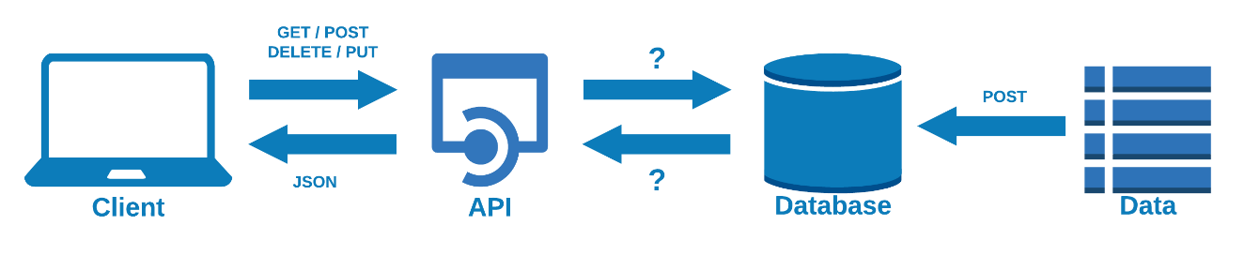**Cách thức hoạt động:**

*Cách thức hoạt động của REST*

REST hoạt động chủ yếu dựa vào giao thức HTTP. Các hoạt động cơ bản nêu trên sẽ sử dụng những phương thức HTTP riêng.

* GET (SELECT): Trả về một tài nguyên hoặc một danh sách tài nguyên.
* POST (CREATE): Tạo mới một tài nguyên
* PUT (UPDATE): Cập nhật thông tin cho tài nguyên.
* DELETE (DELETE): Xóa một tài nguyên.

**Ưu điểm:**

* Thuận lợi cho việc xây dựng ứng dụng đa nền tảng.
* Nâng cao khả năng tái sử dụng.
* Dễ dàng tương tác giữa các thành phần trong hệ thống.
* Tối ưu lưu lượng truyền tải dữ liệu, qua đó làm tăng tốc độ phản hồi đối với các thao tác của người dùng.

**Nhược điểm:**

* Quá trình tương tác giữa các thành phần trong hệ thống thông qua Webservice có thể bị tác động bởi sự thay đổi cấu trúc, phiên bản của Webservice mà các thành phần khác chưa thích ứng kịp thời với phiên bản mới.
* Vì sử dụng giao tiếp phi trạng thái nên nhà phát triển cần chú tâm nhiều hơn đến vấn đề đảm bảo tính bảo mật trên đường truyền trong quá trình trao đổi dữ liệu.

**1.3. Socket và Websocket**

Socket là điểm cuối trong liên kết truyền thông hai chiều (two-way communication) biểu diễn kết nối giữa Client – Server. Các lớp Socket được ràng buộc với một cổng port (thể hiện là một con số cụ thể) để các tầng TCP (TCP Layer) có thể định danh ứng dụng mà dữ liệu sẽ được gửi tới.

Chức năng của socket là kết nối giữa client và server thông qua TCP/IP và UDP để truyền và nhận giữ liệu qua Internet. Giao diện lập trình ứng dụng mạng này chỉ có thể hoạt động khi đã có thông tin về thông số IP và số hiệu cổng của 2 ứng dụng cần trao đổi dữ liệu cho nhau.

Websocket là giao thức hỗ trợ giao tiếp hai chiều giữa client và server để tạo một kết nối trao đổi dữ liệu. Giao thức này không sử dụng HTTP mà thực hiện nó qua TCP. Mặc dù được thiết kế để chuyên sử dụng cho các ứng dụng web, lập trình viên vẫn có thể đưa chúng vào bất kì loại ứng dụng nào.[3]

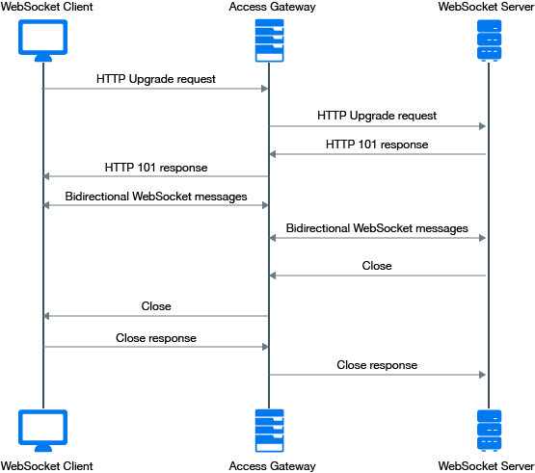

*Cách thức hoạt động của Websocket*

**1.4. Các nền tảng phía Client**

* + 1. **ReactJS**

React là thư viện JavaScript phổ biến nhất để xây dựng giao diện người dùng (UI). Nó cho tốc độ phản hồi tuyệt vời khi user nhập liệu bằng cách sử dụng phương pháp mới để render trang web.

Các thành phần của công cụ này được phát triển bởi Facebook. Nó được ra mắt như một công cụ JavaScript mã nguồn mở vào năm 2013. Hiện tại, nó đã đi trước các đối thủ chính như Angular và Bootstrap, hai thư viện JavaScript bán chạy nhất thời bấy giờ.[4]

* + 1. **HTML**

HTML là chữ viết tắt của cụm từ HyperText Markup Language (dịch là Ngôn ngữ đánh dấu siêu văn bản) được sử dụng để tạo một trang web, trên một website có thể sẽ chứa nhiều trang và mỗi trang được quy ra là một tài liệu HTML (thi thoảng mình sẽ ghi là một tập tin HTML).

Cha đẻ của HTML là Tim Berners-Lee, cũng là người khai sinh ra World Wide Web và chủ tịch của World Wide Web Consortium (W3C – tổ chức thiết lập ra các chuẩn trên môi trường Internet).[5]

* + 1. **CSS**

Trong tin học, các tập tin định kiểu theo tầng – dịch từ tiếng Anh là Cascading Style Sheets (CSS) – được dùng để miêu tả cách trình bày các tài liệu viết bằng ngôn ngữ HTML và XHTML. Ngoài ra ngôn ngữ định kiểu theo tầng cũng có thể dùng cho XML, SVG, XUL. Các đặc điểm kỹ thuật của CSS được duy trì bởi World Wide Web Consortium.[6]

* + 1. **Javascript**

Theo phiên bản hiện hành, JavaScript là một ngôn ngữ lập trình kịch bản dựa trên đối tượng được phát triển từ các ý niệm nguyên mẫu. Ngôn ngữ này được dùng rộng rãi cho các trang web, nhưng cũng được dùng để tạo khả năng viết script sử dụng các đối tượng nằm sẵn trong các ứng dụng.[7]

* + 1. **TailWindCss**

TailwindCss là một tập hợp các lớp tiện ích (class) cấp thấp. Chúng có thể được sử dụng như những viên gạch lego để xây dựng bất kỳ loại thành phần nào. Framework bao gồm các thuộc tính CSS quan trọng nhất (nhưng có thể dễ dàng mở rộng bằng nhiều cách khác nhau). Với TailwindCss, tùy biến trở nên dễ dàng hơn bao giờ hết với mục tiêu xây dựng ra các thiết kế website độc đáo, dễ tùy chỉnh và có khả năng tùy biến và mở rộng rất cao.[8]

**1.5. Các nền tảng phía Server**

* + 1. **MongoDB**

MongoDB là một cơ sở dữ liệu mã nguồn mở và là cơ sở dữ liệu NoSQL hàng đầu, được hàng triệu người sử dụng. MongoDB được viết bằng C++.

NoSQL là 1 dạng CSDL mã nguồn mở không sử dụng Transact-SQL để truy vấn thông tin. NoSQL viết tắt bởi: None-Relational SQL, hay có nơi thường gọi là Not-Only SQL. CSDL này được phát triển trên Javascript Framework với kiểu dữ liệu JSON. (Cú pháp của JSON là “key:value”) NoSQL ra đời như là 1 mảnh vá cho những khuyết điểm và thiếu xót cũng như hạn chế của mô hình dữ liệu quan hệ RDBMS về tốc độ, tính năng, khả năng mở rộng, memory cache, ..[9]

**Các thuật ngữ trong MongoDB:**

* **_id** : Là trường bắt buộc có trong mỗi document. Trường _id đại diện cho một giá trị duy nhất trong document MongoDB. Trường _id cũng có thể được hiểu là khóa chính trong document. Nếu bạn thêm mới một document thì MongoDB sẽ tự động sinh ra một _id đại diện cho document đó và là duy nhất trong cơ sở dữ liệu MongoDB
* **Collection**: Là nhóm của nhiều document trong MongoDB. Collection có thể được hiểu là một bảng tương ứng trong cơ sở dữ liệu RDBMS (Relational Database Management System). Collection nằm trong một cơ sở dữ liệu duy nhất. Các collection không phải định nghĩa các cột, các hàng hay kiểu dữ liệu trước.
* **Database**: Nơi chứa các Collection, giống với cơ sở dữ liệu quan hệ, chúng chứa các bảng. Mỗi Database có một tập tin riêng lưu trữ trên bộ nhớ vật lý. Một máy chủ MongoDB có thể chứa nhiều Database.
* **Document**: Một bản ghi thuộc một Collection thì được gọi là một Document. Các Document lần lượt bao gồm các trường tên và giá trị.
* **Field**: Là một cặp name – value trong một document. Một document có thể có không hoặc nhiều trường. Các trường giống các cột ở cơ sở dữ liệu quan hệ.
  + 1. **ExpressJS**

ExpressJs là một framework nhỏ nhưng linh hoạt, được xây dựng trên nền tảng NodeJS. Nó cung cấp nhiều tính năng mạnh mẽ để phát triển web và ứng dụng di động. Express có nhiều package hỗ trợ lập trình. Một số chức năng chính của express là thiết lập các lớp trung gian để trả về các request, định nghĩa router cho phép sử dụng với cá hành động khác nhau dựa trên phương thức HTTP và URL, cho phép trả về các trang HTML dựa vào các tham số.[10]

* + 1. **NodeJS**

NodeJS là một mã nguồn mở được xây dựng trên nền tảng Javascript V8 Engine. NodeJs sử dụng rộng bởi hàng ngàn lập trình viên trên toàn thế giới. Nó có thể chạy trên nhiều nền tảng hệ điều hành như Windows, Linux, MacOS. NodeJS cung cấp các thư viện phong phú ở dạng Javascript Module khác nhau giúp đơn giản hóa việc lập trình và giảm thời gian ở mức thấp nhất. Đặc tính nổi trội của NodeJs là tính bất đồng bộ. Điều này giúp các request được xử lý ngay lập tức.[11]

* + 1. **Mongoose**

Mongoose là một thư viện mô hình hóa đối tượng (Object Data Model - ODM) cho MongoDB và NodeJs. Nó quản lý mối quan hệ giữa dữ liệu, cung cấp sự xác nhận giản đồ và được sử dụng để dịch giữa các đối tượng trong mã và biểu diễn các đối tượng trong MongoDB.[12]

* + 1. **Firebase**

Firebase là một dịch vụ cơ sở dữ liệu thời gian thực được cung cấp bởi Google và hoạt động trên nền tảng đám mây nhằm hỗ trợ các lập trình viên phát triển nhanh các ứng dụng di động bằng cách đơn giản hóa các thao tác với cơ sở dữ liệu. Nó lưu trữ và đồng bộ dữ liệu người dùng thời gian thực. Các ứng dụng hỗ trợ tính năng này có thể lưu trữ và lấy dữ liệu từ máy chủ rất nhanh. Nền tảng này hỗ trợ đồng bộ hóa dữ liệu của người dùng kể cả khi không có kết nối mạng. Tạo nên trải nghiệm xuyên suốt bất chấp tình trạng kết nối internet của người sử dụng.[13]

* + 1. **WebRTC với PeerJS**

WebRTC là công nghệ giúp chúng ta xây dựng ứng dụng stream audio, video, chia sẻ file, desktop,... thông qua kết nối peer to peer (kết nối trực tiếp giữa các client mà không cần truyền dữ liệu qua server trung gian).

PeerJS là một thư viện JavaScript hoạt động như một trình bao bọc cho WebRTC và cho phép bạn tạo các kết nối ngang hàng rất dễ dàng.[14]

**2. THIẾT KẾ DỮ LIỆU HỆ THỐNG**

**2.1. Use case diagram**

**2.1.1.Use case diagram của khách hàng chưa có tài khoản**

Use case của khách hàng chưa có tài khoản.

Sơ đồ use case của khách hàng chưa có tài khoản. Trong đó, khách hàng có thể thực hiện các chức năng sau: Đăng ký tài khoản, xem thông tin chi tiết sách, tìm kiếm sách theo giá, danh mục, thể loại,...Ngoài ra, khách hàng chỉ có thể xem bình luận đánh giá và thêm sách vào giỏ hàng nhưng không thể thanh toán đặt hàng.

**2.1.2. Use case diagram của thành viên (khách hàng có tài khoản)**

Use case của thành viên.

Sơ đồ use case của thành viên trong hệ thống. Trong đó, khách hàng là thành viên ngoài những chức năng như khách vãng lai có thì thành viên có thể đăng nhập, đăng xuất tài khoản, cập nhật địa chỉ giao hàng và thông tin cá nhân. Hơn nữa, thành viên còn có thể mua và đặt hàng, được phép đánh giá bình luận, thêm sách vào mục yêu thích, xem lịch sử thanh toán. Đặc biệt là được tham gia vào cộng đồng trao đổi giữa khách hàng với khách hàng với nhau.

**2.1.3. Use case diagram của Admin**

Use case của admin

Sơ đồ use case của người quản trị viên hệ thống. Trong đó, admin có quyền đăng nhập, đăng xuất vào hệ thống quản trị. Quản lý các phần danh mục, loại sách, nhà cung cấp, tác giả, quản lý sách, đơn hàng, mã khuyến mãi, nhập xuất kho, tài khoản của các thành viên và phí vận chuyển. Ngoài ra, người quản trị có thể xem được thống kê các đơn hàng tồn, hàng bán chạy và doanh thu trong ngày, tuần, tháng, năm.

**2.2. Mô hình dữ liệu** m**ức quan niệm (CDM)**

*Mô hình dữ liệu mức quan niệm*

**2.3. Mô hình dữ liệu mức vật lý (PDM)**

Mô hình dữ liệu mức vật lý.

**2.5 Các bảng thực thể**

*Bảng thực thể “QUANTRI” (QUANTRI collection)*

|  |  |  |  |
| --- | --- | --- | --- |
| **STT** | **Tên thuộc tính** | **Kiểu dữ liệu** | **Mô tả** |
| 1 | **AD_ID** | ObjectId | Mã quản trị |
| 2 | AD_EMAIL | String | Email đăng nhập |
| 3 | AD_AVATAR | String | Ảnh đại diện |
| 4 | AD_QUYEN | String | Chức vụ |
| 5 | CREATED_AT | Timestamp | Ngày tạo |
| 6 | UPDATED_AT | Timestamp | Ngày cập nhật |

*Bảng thực thể “DANHMUC” (DANHMUC collection)*

|  |  |  |  |
| --- | --- | --- | --- |
| **STT** | **Tên thuộc tính** | **Kiểu dữ liệu** | **Mô tả** |
| 1 | **DM_ID** | ObjectId | Mã danh mục |
| 2 | DM_TEN | String | Tên danh mục |
| 3 | CREATED_AT | Timestamp | Ngày tạo |
| 4 | UPDATED_AT | Timestamp | Ngày cập nhật |

*Bảng thực thể “LOAI” (LOAI collection)*

|  |  |  |  |
| --- | --- | --- | --- |
| **STT** | **Tên thuộc tính** | **Kiểu dữ liệu** | **Mô tả** |
| 1 | **L_ID** | ObjectId | Mã loại |
| 2 | DM_ID | ObjectId | Mã danh mục |
| 3 | L_TEN | String | Tên loại |
| 4 | CREATED_AT | Timestamp | Ngày tạo |
| 5 | UPDATED_AT | Timestamp | Ngày cập nhật |

*Bảng thực thể “SACH” (SACH collection)*

|  |  |  |  |
| --- | --- | --- | --- |
| **STT** | **Tên thuộc tính** | **Kiểu dữ liệu** | **Mô tả** |
| 1 | **S_ID** | ObjectId | Mã sách |
| 2 | L_ID | ObjectId | Mã Loại |
| 3 | TG_ID | ObjectId | Mã tác giả |
| 4 | S_TEN | String | Tên sách |
| 5 | S_MIEUTA | String | Tóm tắt sách |
| 6 | S_GIA | Number | Giá sách |
| 7 | S_SOLUONG | Number | Số lượng sách |
| 8 | S_TRANG | Number | Số trang |
| 9 | S_SLBANRA | Number | Số lượng sách bán ra |
| 10 | S_HINHANH | Array | Hình ảnh của sách |
| 11 | S_HINHTHUC | String | Hình thức bìa sách |
| 12 | S_NGONNGU | String | Sách thuộc ngôn ngữ |
| 13 | S_NGAYSX | Date | Ngày sản xuất sách |
| 14 | S_GIAMGIA | Number | Giảm giá |
| 15 | S_NHASX | String | Nhà sản xuất sách |
| 16 | CREATED_AT | Timestamp | Ngày tạo |
| 17 | UPDATED_AT | Timestamp | Ngày cập nhật |

*Bảng thực thể “TACGIA” (TACGIA collection)*

|  |  |  |  |
| --- | --- | --- | --- |
| **STT** | **Tên thuộc tính** | **Kiểu dữ liệu** | **Mô tả** |
| 1 | **TG_ID** | ObjectId | Mã loại |
| 2 | TG_TEN | String | Tên tác giả |
| 3 | TG_TOMTAT | String | Tóm tắt tác giả |
| 4 | CREATED_AT | Timestamp | Ngày tạo |
| 5 | UPDATED_AT | Timestamp | Ngày cập nhật |

*Bảng thực thể “NHACUNGCAP” (NHACUNGCAP collection)*

|  |  |  |  |
| --- | --- | --- | --- |
| **STT** | **Tên thuộc tính** | **Kiểu dữ liệu** | **Mô tả** |
| 1 | **NCC_ID** | ObjectId | Mã nhà cung cấp |
| 2 | NCC_TEN | String | Tên nhà cung cấp |
| 3 | NCC_SDT | String | Số điện thoại |
| 4 | NCC_DIACHI | String | Địa chỉ nhà cung cấp |
| 5 | CREATED_AT | Timestamp | Ngày tạo |
| 6 | UPDATED_AT | Timestamp | Ngày cập nhật |

*Bảng thực thể “PHIEUNHAP” (PHIEUNHAP collection)*

|  |  |  |  |
| --- | --- | --- | --- |
| **STT** | **Tên thuộc tính** | **Kiểu dữ liệu** | **Mô tả** |
| 1 | **PN_ID** | ObjectId | Mã phiếu nhập |
| 2 | NCC_ID | ObjectId | Mã nhà cung cấp |
| 3 | QT_ID | ObjectId | Mã thành viên quản trị |
| 4 | PN_DONGIA | String | Đơn giá của phiếu nhập |
| 5 | PN_TRANGTHAI | String | Trạng thái phiếu nhập |
| 6 | CREATED_AT | Timestamp | Ngày tạo |
| 7 | UPDATED_AT | Timestamp | Ngày cập nhật |

*Bảng thực thể “YEUTHICH” (YEUTHICH collection)*

|  |  |  |  |
| --- | --- | --- | --- |
| **STT** | **Tên thuộc tính** | **Kiểu dữ liệu** | **Mô tả** |
| 1 | **YT_ID** | ObjectId | Mã yêu thích |
| 2 | KH_ID | ObjectId | Mã khách hàng |
| 3 | S_ID | ObjectId | Mã sách |
| 4 | CREATED_AT | Timestamp | Ngày tạo |
| 5 | UPDATED_AT | Timestamp | Ngày cập nhật |

*Bảng thực thể “DONHANG” (DONHANG collection)*

|  |  |  |  |
| --- | --- | --- | --- |
| **STT** | **Tên thuộc tính** | **Kiểu dữ liệu** | **Mô tả** |
| 1 | **DH_ID** | ObjectId | Mã đơn hàng |
| 2 | QT_ID | ObjectId | Mã thành viên quản trị |
| 3 | KM_ID | ObjectId | Mã khuyến mãi |
| 4 | PVC_ID | ObjectId | Mã phí vận chuyển |
| 5 | KH_ID | ObjectId | Mã khách hàng |
| 6 | DH_DIACHIGH | Object | Địa chỉ giao hàng |
| 7 | DH_DONGIA | Number | Đơn giá của đơn hàng |
| 8 | DH_TRANGTHAI | String | Trạng thái đơn hàng |
| 9 | CREATED_AT | Timestamp | Ngày tạo |
| 10 | UPDATED_AT | Timestamp | Ngày cập nhật |

*Bảng thực thể “CHITIETDONHANG” (CHITIETDONHANG collection)*

|  |  |  |  |
| --- | --- | --- | --- |
| **STT** | **Tên thuộc tính** | **Kiểu dữ liệu** | **Mô tả** |
| 1 | **CTD_ID** | ObjectId | Mã chi tiết đơn hàng |
| 2 | S_ID | ObjectId | Mã sách |
| 3 | DH_ID | ObjectId | Mã đơn hàng |
| 4 | CTD_SOLUONG | Number | Số lượng |
| 5 | CTD_THANHTIEN | Number | Tổng tiền của đơn hàng |
| 6 | CREATED_AT | Timestamp | Ngày tạo |
| 7 | UPDATED_AT | Timestamp | Ngày cập nhật |

*Bảng thực thể “KHACHHANG” (KHACHHANG collection)*

|  |  |  |  |
| --- | --- | --- | --- |
| **STT** | **Tên thuộc tính** | **Kiểu dữ liệu** | **Mô tả** |
| 1 | **KH_ID** | ObjectId | Mã khách hàng |
| 2 | HT_ID | ObjectId | Mã cuộc hội thoại |
| 3 | KH_TEN | String | Tên khách hàng |
| 4 | KH_EMAIL | String | Email khách hàng |
| 5 | KH_QUYEN | String | Quyền hạn |
| 6 | KH_GIOITINH | String | Giới tính |
| 7 | KH_SDT | Number | Số điện thoại |
| 8 | KH_TOMTAT | String | Tóm tắt về khách hàng |
| 9 | KH_WEBSITE | String | Website của khách hàng |
| 10 | KH_AVATAR | String | Ảnh đại diện |
| 11 | CREATED_AT | Timestamp | Ngày tạo |
| 12 | UPDATED_AT | Timestamp | Ngày cập nhật |

*Bảng thực thể “BINHLUAN” (BINHLUAN collection)*

|  |  |  |  |
| --- | --- | --- | --- |
| **STT** | **Tên thuộc tính** | **Kiểu dữ liệu** | **Mô tả** |
| 1 | **BL_ID** | ObjectId | Mã bình luận |
| 2 | KH_ID | ObjectId | Mã khách hàng |
| 3 | S_ID | ObjectId | Mã sách |
| 4 | BL_NOIDUNG | String | Nội dung bình luận |
| 5 | BL_SOSAO | Number | Số sao đánh giá |
| 6 | CREATED_AT | Timestamp | Ngày tạo |
| 7 | UPDATED_AT | Timestamp | Ngày cập nhật |

*Bảng thực thể “CHITIETNHAP” (CHITIETNHAP collection)*

|  |  |  |  |
| --- | --- | --- | --- |
| **STT** | **Tên thuộc tính** | **Kiểu dữ liệu** | **Mô tả** |
| 1 | **CTN_ID** | ObjectId | Mã chi tiết phiếu nhập |
| 2 | S_ID | ObjectId | Mã sách |
| 3 | PN_ID | ObjectId | Mã phiếu nhập |
| 4 | CTN_SOLUONG | Number | Số lượng |
| 5 | CTN_THANHTIEN | Number | Tổng tiền của phiếu |
| 6 | CTN_LICHSUGD | Array | Lịch sử thanh toán |
| 7 | CREATED_AT | Timestamp | Ngày tạo |
| 8 | UPDATED_AT | Timestamp | Ngày cập nhật |

*Bảng thực thể “DIACHI” (DIACHI collection)*

|  |  |  |  |
| --- | --- | --- | --- |
| **STT** | **Tên thuộc tính** | **Kiểu dữ liệu** | **Mô tả** |
| 1 | **DC_ID** | ObjectId | Mã địa chỉ |
| 2 | KH_ID | ObjectId | Mã khách hàng |
| 3 | DC_TENNHAN | String | Tên người nhận |
| 4 | DC_SDT | Number | Số điện thoại người nhận |
| 5 | DC_TTHANHPHO | String | Tỉnh thành phố |
| 6 | DC_QUANHUYEN | String | Quận huyện |
| 7 | DC_XAPHUONG | String | Xã phường |
| 8 | CREATED_AT | Timestamp | Ngày tạo |
| 9 | UPDATED_AT | Timestamp | Ngày cập nhật |

*Bảng thực thể “BAIVIET” (BAIVIET collection)*

|  |  |  |  |
| --- | --- | --- | --- |
| **STT** | **Tên thuộc tính** | **Kiểu dữ liệu** | **Mô tả** |
| 1 | **BV_ID** | ObjectId | Mã bài viết |
| 2 | KH_ID | ObjectId | Mã khách hàng |
| 3 | BV_NOIDUNG | String | Nội dung bài viết |
| 4 | BV_HINHANH | Array | Hình ảnh bài viết |
| 5 | CREATED_AT | Timestamp | Ngày tạo |
| 6 | UPDATED_AT | Timestamp | Ngày cập nhật |

*Bảng thực thể “PHIVANCHUYEN” (PHIVANCHUYEN collection)*

|  |  |  |  |
| --- | --- | --- | --- |
| **STT** | **Tên thuộc tính** | **Kiểu dữ liệu** | **Mô tả** |
| 1 | **PVC_ID** | ObjectId | Mã phí vận chuyển |
| 2 | DC_ID | ObjectId | Mã địa chỉ |
| 3 | PVC_PHI | Number | Phí vận chuyển |
| 4 | CREATED_AT | Timestamp | Ngày tạo |
| 5 | UPDATED_AT | Timestamp | Ngày cập nhật |

*Bảng thực thể “BINHLUANBAIVIET” (BINHLUANBAIVIET collection)*

|  |  |  |  |
| --- | --- | --- | --- |
| **STT** | **Tên thuộc tính** | **Kiểu dữ liệu** | **Mô tả** |
| 1 | **BLBV_ID** | ObjectId | Mã bình luận bài viết |
| 2 | KH_ID | ObjectId | Mã khách hàng |
| 3 | BV_ID | ObjectId | Mã bài viết |
| 4 | BLBV_NOIDUNG | String | Nội dung bình luận |
| 5 | CREATED_AT | Timestamp | Ngày tạo |
| 6 | UPDATED_AT | Timestamp | Ngày cập nhật |

*Bảng thực thể “HOITHOAI” (HOITHOAI collection)*

|  |  |  |  |
| --- | --- | --- | --- |
| **STT** | **Tên thuộc tính** | **Kiểu dữ liệu** | **Mô tả** |
| 1 | **HT_ID** | ObjectId | Mã cuộc hội thoại |
| 2 | HT_NOIDUNG | String | Nội dung cuộc hội thoại |
| 3 | HT_GOIDIEN | Number | Thời gian gọi điện |
| 4 | HT_HINHANH | Array | Nội dung hình ảnh |
| 5 | CREATED_AT | Timestamp | Ngày tạo |
| 6 | UPDATED_AT | Timestamp | Ngày cập nhật |

*Bảng thực thể “TINNHAN” (TINNHAN collection)*

|  |  |  |  |
| --- | --- | --- | --- |
| **STT** | **Tên thuộc tính** | **Kiểu dữ liệu** | **Mô tả** |
| 1 | **TN_ID** | ObjectId | Mã tin nhắn |
| 2 | HT_ID | ObjectId | Mã cuộc hội thoại |
| 3 | TN_NOIDUNG | String | Tin nhắn văn bản |
| 4 | TN_GOIDIEN | Number | Thời gian gọi điện |
| 5 | TN_HINHANH | Array | Tin nhắn hình ảnh |
| 6 | TN_NGUOINHAN | ObjectId | Mã người nhận |
| 7 | TN_NGUOIGUI | ObjectId | Mã người gửi |
| 8 | CREATED_AT | Timestamp | Ngày tạo |
| 9 | UPDATED_AT | Timestamp | Ngày cập nhật |

**2.5. Các yêu cầu ràng buộc cần thiết khi xử lý dữ liệu**

* **Giỏ hàng:**
* Thêm hoặc cập nhật sản phẩm: Số lượng sản phẩm được mua phải nhỏ hơn hoặc bằng số lượng sản phẩm còn trong kho.
* **Đơn hàng:**
* Hủy đơn hàng: Chỉ cho phép khách hàng được hủy đơn hàng khi đơn hàng đang ở trạng thái “Đang xác nhận”. Hoàn trả lại số lượng sản phẩm trên hệ thống đã bị trừ đi khi đặt hàng.
* Xóa đơn hàng: Khi admin xóa đơn hàng ở trạng thái khác với trạng thái “Đã bàn giao”, cần hoàn trả lại số lượng sản phẩm trên hệ thống đã bị trừ đi khi đặt hàng.
* **Hội thoại:**
* Thêm tin nhắn: Tệp đính kèm hay video phải nhỏ hơn 8MB
* **Nhập xuất kho:**
* Tạo phiếu nhập hàng: Tất cả các phiếu nhập hàng cần có mã khác nhau.
* Chỉnh sửa phiếu nhập hàng: Các lần thanh toán số tiền nợ khi nhập hàng phải nhỏ hơn hoặc bằng số tiền nợ hiện có trong phiếu nhập hàng.
* **Mã giảm giá:**
* Cập nhật mã giảm giá: Ngày hết hạn mã giảm giá phải có giá trị lớn hơn ngày bắt đầu.
* **Phí vận chuyển:**
* Thêm phí vận chuyển: Phí vận chuyển phải lớn hơn hoặc bằng giá trị 5000.

**2.6. Sơ đồ chức năng**

**2.4.1. Sơ đồ chức năng của khách hàng chưa có tài khoản**

Sơ đồ chức năng của khách hàng chưa có tài khoản.

**2.4.2. Sơ đồ chức năng của thành viên**

Sơ đồ chức năng của thành viên.

**2.4.3. Sơ đồ chức năng của admin**

*Sơ đồ chức năng của admin*

**3. CÁC CHỨC NĂNG CHÍNH TRONG HỆ THỐNG**

****3.1. Chức năng mua và thanh toán giỏ hàng**

*Lưu đồ mua và thanh toán giỏ hàng*

Khi khách hàng đã chọn những loại sách cần mua vào giỏ hàng, nếu khách hàng chưa đăng nhập, truy cập chức năng sẽ có thông báo yêu cầu đăng nhập, nếu đồng ý sẽ chuyển đến trang đăng nhập, ngược lại quá trình kết thúc. Khách hàng bắt buộc phải có sách trong giỏ hàng mới có thể thực hiện các hành động thanh toán.

Khi khách hàng đã đăng nhập, khách hàng có thể chỉnh sửa, cập nhật lại giỏ hàng về số lượng cũng như các loại sách hiện có trong giỏ hàng. Sau đó khách hàng chọn cho mình phương thức thanh toán. Cả hai phương thức thanh toán trực tiếp khi giao hàng hoặc thanh toán online thì khách hàng buộc phải nhập thông tin địa chỉ giao hàng, ngoài ra khách hàng có thể áp dụng mã khuyến mãi vào trong giỏ hàng nếu có. Cuối cùng, nếu khách hàng chọn phương thức thanh toán trực tiếp khi giao hàng thì hệ thống sẽ ghi nhận đơn hàng đã tạo thành công và kết thúc quá trình mua và thanh toán giỏ hàng. Nếu khách hàng chọn phương thức thanh toán online thì công việc kế tiếp của khách hàng là nhập mã số thẻ để hệ thống xử lý việc thanh toán online với stripe và ghi nhận đơn hàng đã được tạo, thanh toán thành công và kết thúc quá trình. Khách hàng có thể kiểm tra lại việc đặt hàng thông qua thông tin đơn hàng trong phần quản lý của khách hàng.

****3.2. Chức năng trò chuyện trực tuyến**

*Hội thoại với thời gian thực*

Hội thoại giữa khách hàng với khách hàng để khách hàng có thể có được trải nghiệm tốt nhất là nhận được tin nhắn trong thời gian thực thì ngoài việc giao tiếp giữa client với server chúng ta cần sự hỗ trợ của thư viện SocketIO để lắng nghe sự kiện hoặc gửi sự kiện thì chúng ta có thể sử dụng:

* Lắng nghe: “on”. Với mỗi một sự kiện thì chúng ta sẽ sử dụng một key tương ứng với mỗi sự kiện để có thể giao tiếp giữa client và server. Khi server hoặc client nhận thấy key theo sự kiện mình đang lắng nghe sẽ nhận được dữ liệu của bên kia gửi lại.
* Gửi: "emit". Tương tự với on, với mỗi sự kiện được gửi đi chúng ta cũng phải thiết lập cho chúng một định danh để bên kia có thể nhận ra được sự kiện đang được gửi là gì và bắt lấy dữ liệu.

****3.3. Chức năng cập nhật trạng thái đơn hàng**

*Lưu đồ hoạt động chức năng cập nhật trạng thái đơn hàng*

Sau khi admin đăng nhập vào trang quản trị, để quản lý cập nhật đơn hàng admin phải vào phần đơn hàng. Trong đó sẽ có danh sách các đơn hàng, admin có thể xem thông tin chi tiết của đơn hàng đó như: mã đơn hàng, ngày mua, tổng tiền, thông tin địa chỉ người nhận, phương thức thanh toán và chi tiết sản phẩm có trong đơn hàng. Khi cần cập nhật trạng thái đơn hàng thì admin chỉ cần chọn một trong bốn trạng thái như: Đang chờ xác nhận, đang xử lý, đã bàn giao hoặc hủy thì ngay lập tức trạng thái đơn hàng sẽ được cập nhật trên giao diện người dùng và trong CSDL.

**3.4. Chức năng tìm kiếm**

*Lưu đồ hoạt động chức năng tìm kiếm*

Với chức năng tìm kiếm sách, hệ thống sẽ hiển thị đề xuất một số loại sách. Khách hàng dùng bộ lọc để tìm kiếm loại sách phù hợp với nhu cầu, có các tiêu chí lọc sau:

* Giá thành: Khách hàng có thể chọn 1 khoảng giá phù hợp để tìm kiếm, nhỏ nhất là 0 và lớn nhất là 1000000.
* Danh mục và loại: Khách hàng có thể chọn cùng một lúc nhiều danh mục hoặc loại sách để phục vụ cho việc tìm kiếm.
* Đánh giá: Khách hàng có thể chọn một trong năm độ đánh giá điểm của sách thông qua số sao.
* Hình thức: Thể hiện sách thuộc loại sách bìa cứng hay bìa mềm.
* Tác giả: Tìm những sách thuộc tác giả mà khách hàng đã chọn.
* Nhà cung cấp: Tìm những sách thuộc một hoặc nhiều nhà cung cấp mà khách hàng đã chọn.

Dựa vào các tiêu chí trên, khách hàng có thể sẽ tìm cho mình những quyển sách phù hợp.

**4. GIAO DIỆN KHÁCH HÀNG**

**4.1. Trang chủ khi khách hàng chưa đăng nhập và đăng nhập**

Giao diện trang chủ luôn là trang quan trọng đối với khách hàng, giúp cho khách hàng có cái nhìn tổng quan hơn về hệ thống. Hệ thống cho phép khách hàng có thể đăng ký, đăng nhập tài khoản, tìm kiếm sách theo mong muốn, xem thông tin quảng cáo giảm giá hoặc một số sự kiện hot đến từ hệ thống.

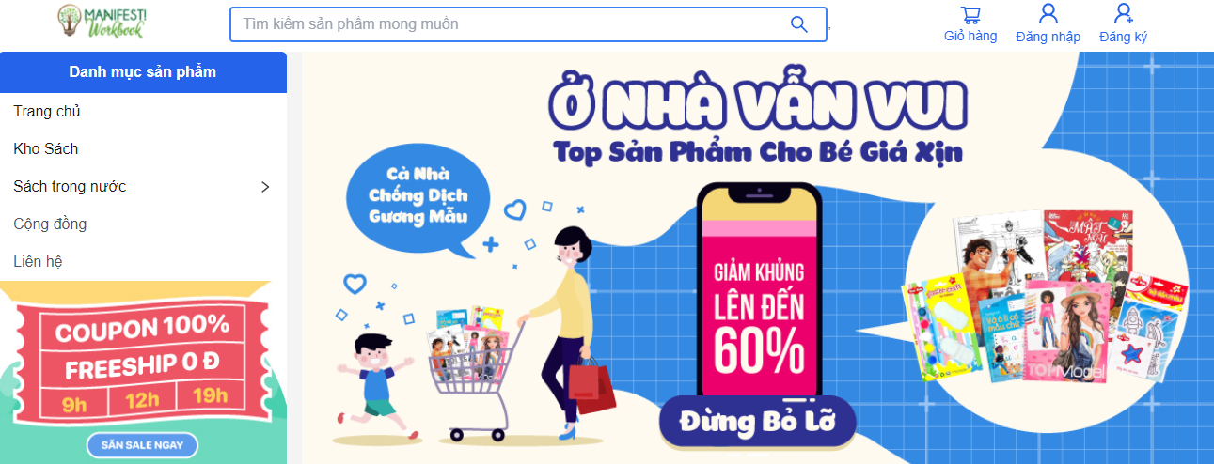

Trang chủ khi khách hàng chưa đăng nhập

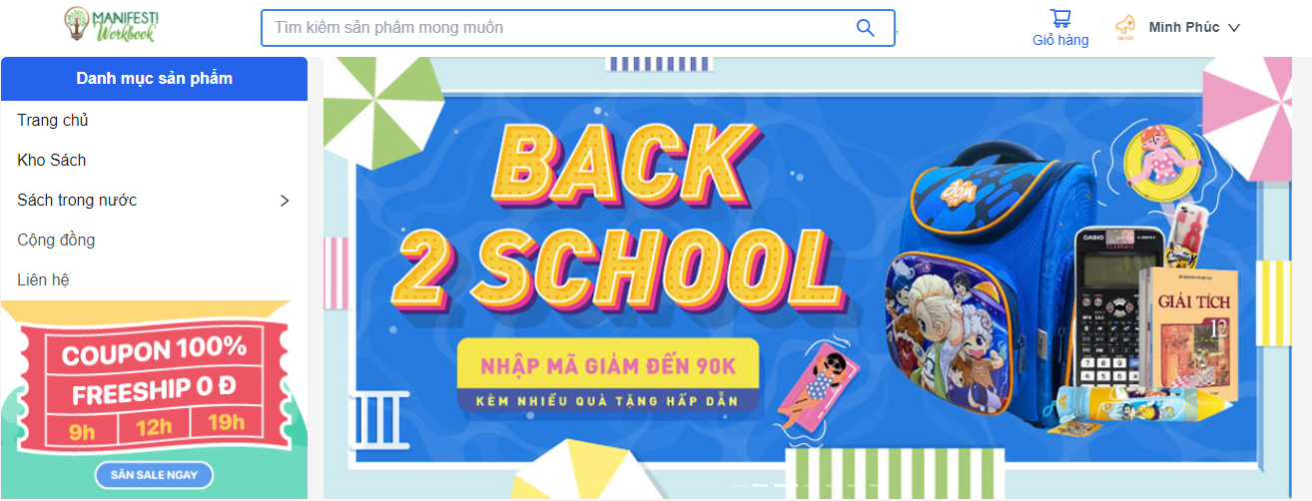

*Trang chủ khi khách hàng đã đăng nhập*

**4.2. Giao diện đăng ký, đăng nhập**

Để trở thành thành viên của hệ thống với nhiều quyền lợi thì khách hàng cần đăng ký một tài khoản gồm: thông tin email, mật khẩu hoặc khách hàng có thể đăng ký nhanh qua google. Khi người dùng nhập email đăng ký lập tức hệ thống sẽ gửi một email xác nhận tài khoản email của khách hàng nhằm đảm bảo rằng hệ thống sẽ luôn là những người dùng thật, tránh một số trường hợp khách hàng không rõ danh tính. Khách hàng cần xác nhận email và tiếp tục tạo mật khẩu để hoàn thành việc đăng ký tài khoản trên hệ thống.

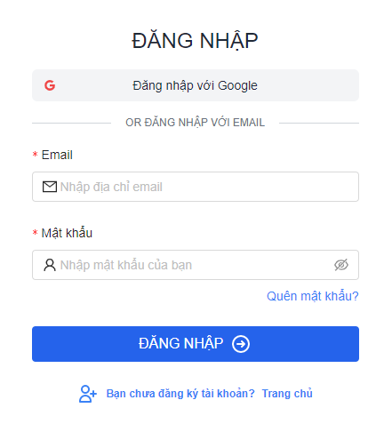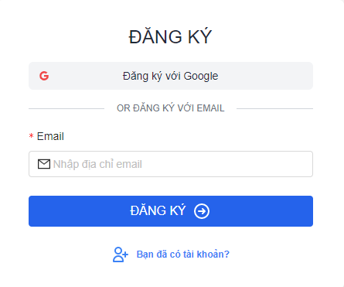Đăng nhập trên hệ thống khách hàng cần có thông tin email và mật khẩu hoặc cũng có thể đăng nhập nhanh qua google. Ngoài ra, trong trường hợp khách hàng quên mật khẩu hệ thống sẽ hỗ trợ việc thay đổi lại mật khẩu khi khách hàng ấn chọn quên mật khẩu và nhập tài khoản email vào. Hệ thống sẽ gửi email đổi mật khẩu đến gmail, khách hàng chỉ cần nhấn vào đường dẫn của hệ thống và đổi lại mật khẩu như mong muốn.

*Form đăng ký, đăng nhập*

**4.3. Khách hàng xem danh sách các loại sách**

Trong trang chủ khách hàng có thể xem được danh sách các loại sách khuyến mãi, các loại sách mới cũng như là các loại sách bán chạy trong hệ thống.

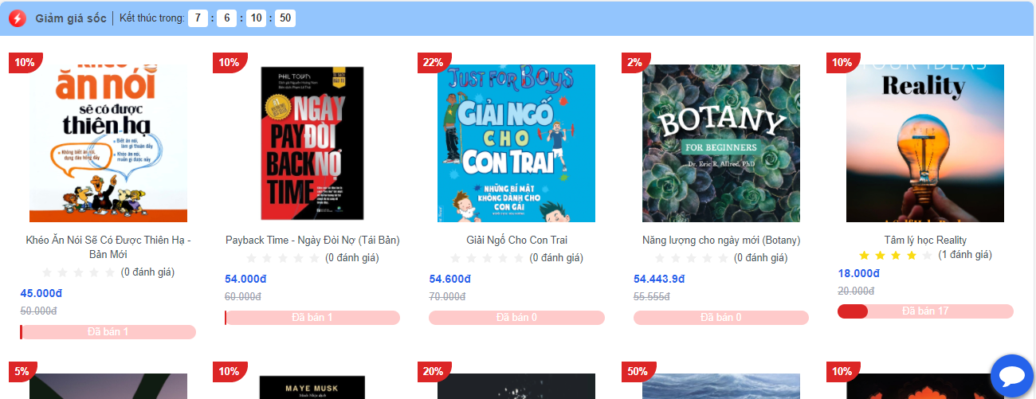

Giao diện sách khuyến mãi trên trang chủ.

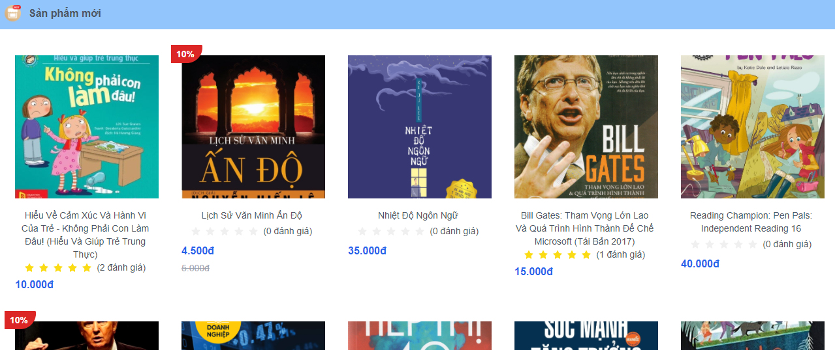

*Giao diện sách mới trên trang chủ*

**4.4. Tìm kiếm và lọc sách**

Từ trang chủ, khách hàng chuyển trang sang trang kho sách lúc này khách hàng có thể xem được các loại sách được đề xuất. Tuỳ theo nhu cầu khách hàng sẽ thực hiện việc tìm kiếm sách theo danh mục, loại, giá thành, tác giả, số sao,...Ngoài ra khách hàng có thể tìm kiếm bằng giọng nói một cách dễ dàng và nhanh chóng.

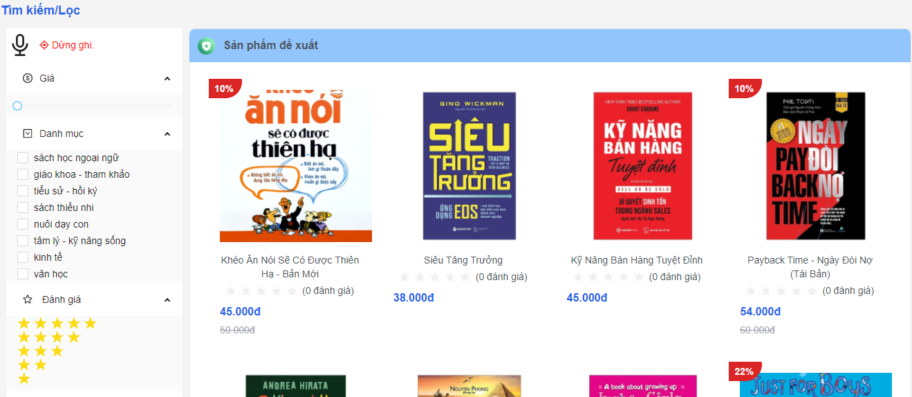

*Giao diện sách với bộ lọc .*

**4.5. Xem thông tin chi tiết sách**

Thành viên hay khách hàng chưa có tài khoản xem được thông tin chi tiết sách gồm: nhà cung cấp, tác giả, nhà xuất bản, hình thức bìa, bình luận,...phần trăm khuyến mãi (đối với sách khuyến mãi). Đặc biệt, khách hàng có thể xem sách với nhiều hình thức khác nhau như: Xoay 3D, phóng to, thu nhỏ, xem toàn bộ hình ảnh sách theo slider. Ngoài ra, đối với khách hàng chưa đăng ký thành viên sẽ bị hạn chế việc xem thông tin tóm tắt của sách, không được đánh giá, bình luận sách và không được thêm sách vào mục yêu thích chỉ xem đánh giá và bình luận của các thành viên.

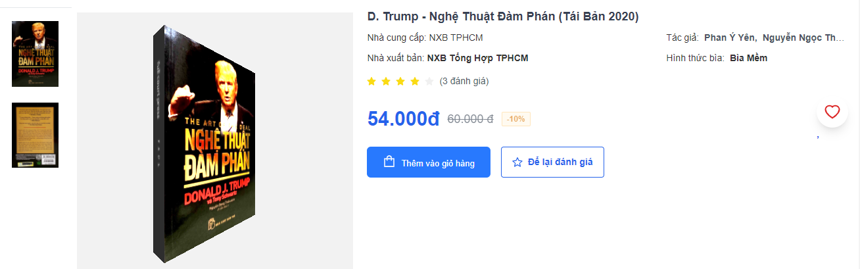

Thông tin cơ bản sách

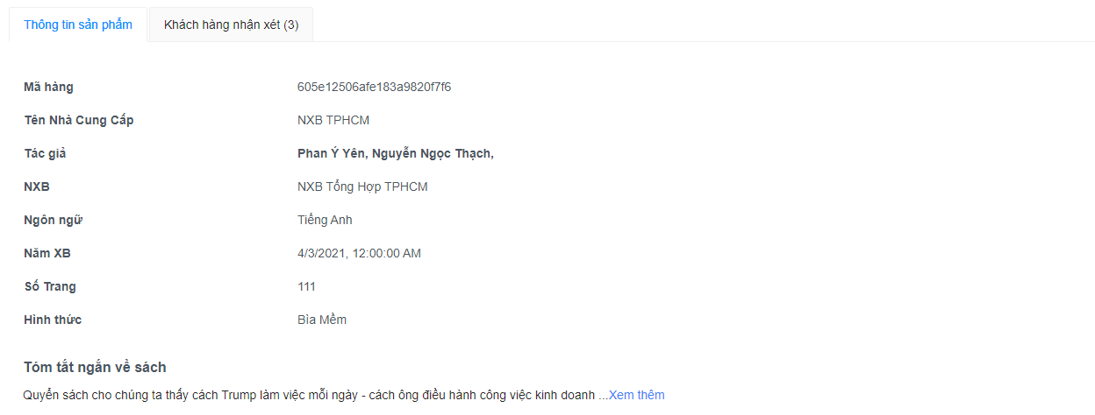

*Thông tin chi tiết sách*

Trong mỗi trang chi tiết sách, hệ thống sẽ đề xuất cho khách hàng một số sách có liên quan về cùng loại.

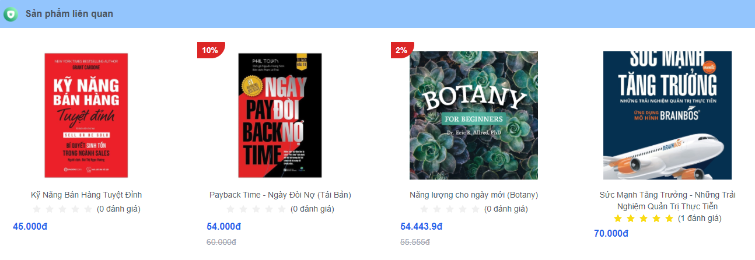

Sách liên quan.

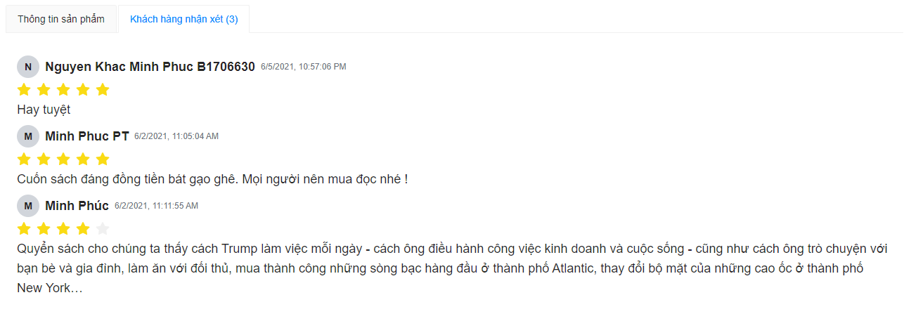

Giao diện đánh giá và bình luận sách của thành viên.

**4.6. Liên hệ**

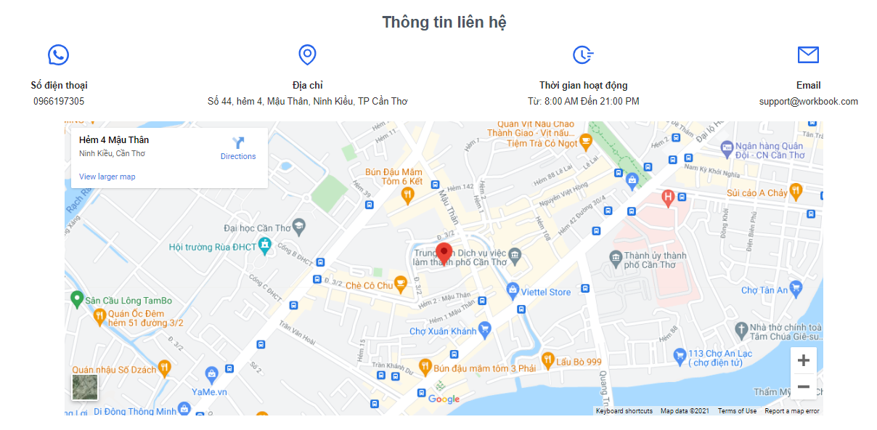Liên hệ thể hiện các thông tin liên quan đến website để khách hàng thuận lợi liên lạc với admin.

Giao diện liên hệ website.

**4.7. Thêm sách vào giỏ hàng và thanh toán**

Khách hàng có thể thêm sách vào giỏ hàng trực tiếp tại giao diện chính của website.

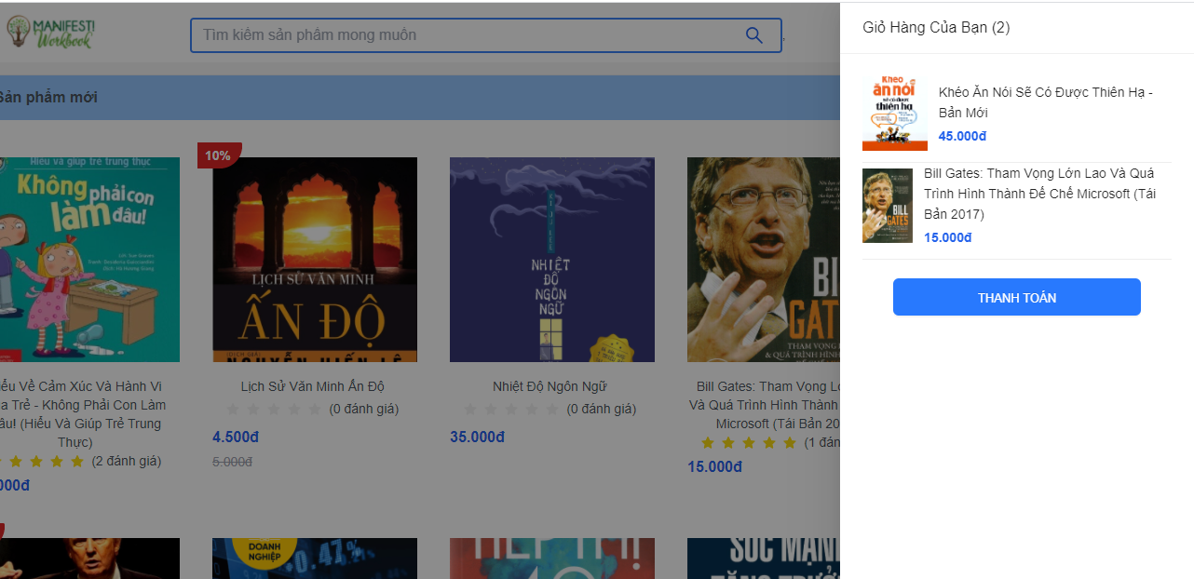

Giao diện thêm sách vào giỏ hàng

Sau khi thêm, sách được lưu vào giỏ hàng. Tại giỏ hàng, khách hàng có thể cập nhật số lượng sách,....Sau khi cập nhật thông tin giỏ hàng xong, đối với khách hàng chưa đăng nhập hệ thống sẽ hiển thị thông báo đăng nhập ngược lại nếu đã đăng nhập thì khách hàng sẽ phải chọn cho mình phương thức thanh toán phù hợp. Hệ thống hỗ trợ thanh toán online qua stripe và thanh toán trực tiếp khi giao hàng.

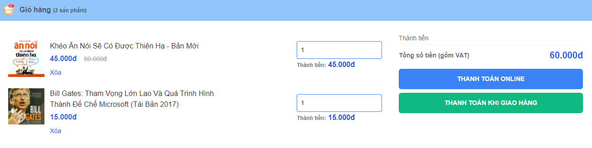

*Giao diện giỏ hàng.*

Cả hai phương thức thanh toán online hoặc thanh toán khi giao hàng khách hàng đều bắt buộc phải nhập đầy đủ thông tin địa chỉ giao hàng. Khách hàng có quyền nhập cho mình một hay nhiều địa chỉ, mỗi lần nhập thông tin địa chỉ hệ thống sẽ tự động tính phí vận chuyển. Nếu khu vực có trong hệ thống tính phí thì sẽ là phí từ hệ thống, còn không thì mặc định phí vận chuyển sẽ là 30000đ. Nếu khách hàng có một địa chỉ hệ thống sẽ tự động lấy địa chỉ đó làm địa chỉ mặc định giao hàng. Nếu có nhiều địa chỉ buộc khách hàng sẽ phải chọn cho mình một địa chỉ giao hàng phù hợp bằng việc nhấn chọn nút “Giao đến đây”.

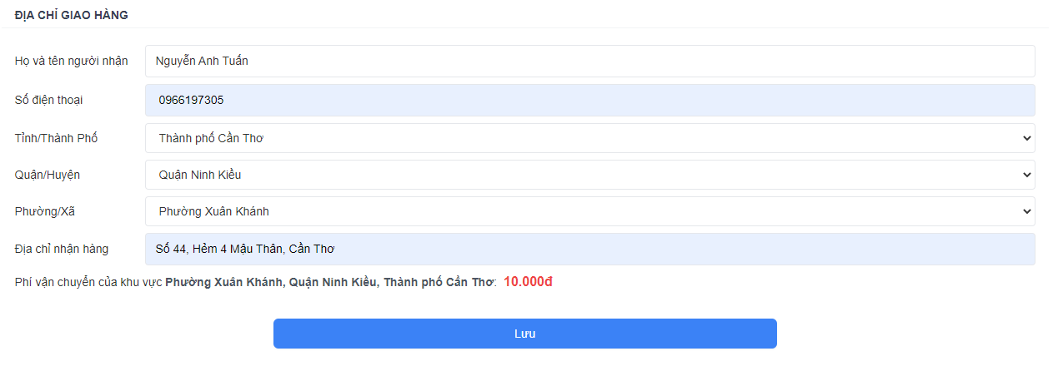

*Thêm địa chỉ giao hàng*

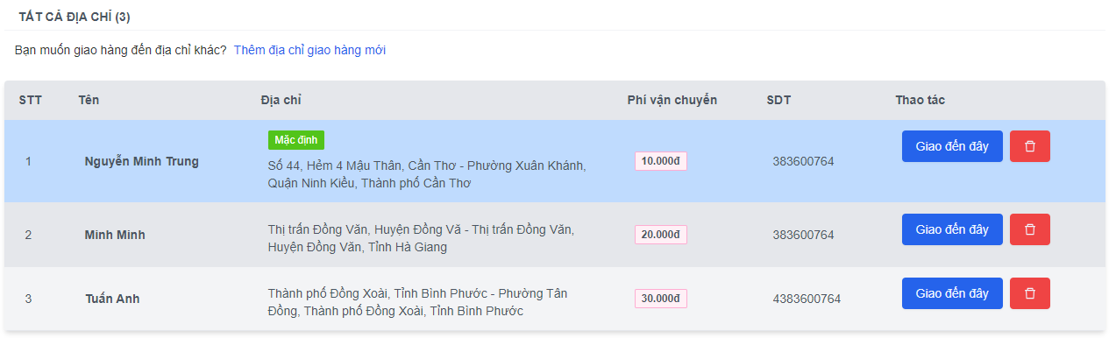

*Danh sách địa chỉ giao hàng*

Ngoài ra, nếu khách hàng có mã giảm giá thì có thể áp dụng vào giỏ hàng, khách hàng có thể kiểm tra lại danh sách các mặt hàng đã mua. Sau đó, đến bước xác nhận thanh toán bao gồm các thông tin như:

* Thành tiền: Tổng giá tiền ban đầu chưa tính khuyến mãi và phí vận chuyển
* Phí vận chuyển: Giá phí vận chuyển cho khu vực mà khách hàng muốn giao tới.
* Tổng số tiền (VAT): Tổng số tiền sau cùng mà khách hàng phải trả.

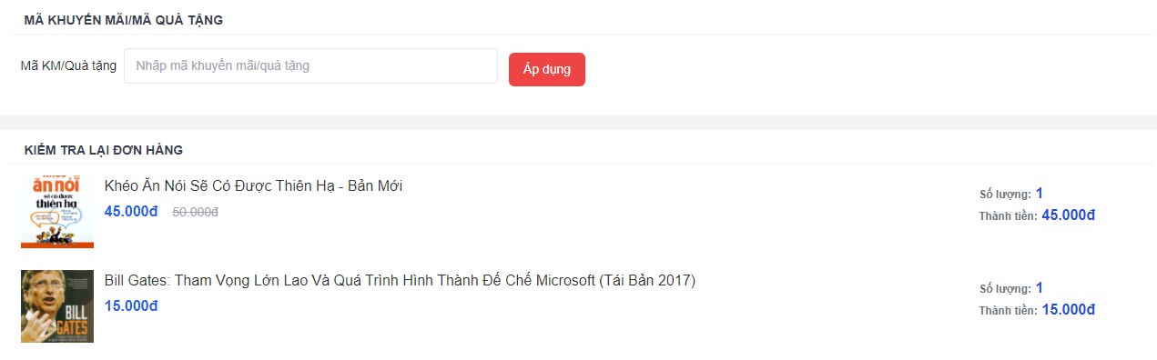

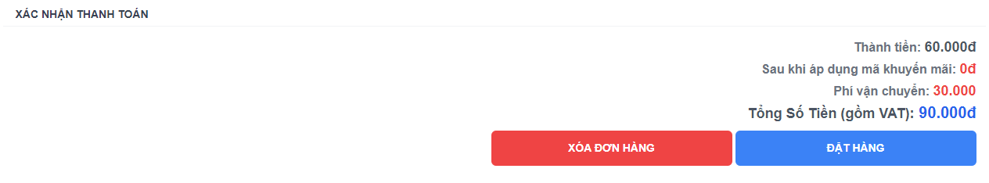

Áp dụng mã khuyến mãi và xác nhận thanh toán

Sau khi khách hàng xác nhận tất cả thông tin để sẵn sàng nhấn chọn “đặt hàng”. Hệ thống sẽ xử lý như sau:

* Đối với phương thức thanh toán online

Để hoàn tất việc thanh toán online khách hàng cần nhập mã số thẻ và nhấn “Thanh toán” hệ thống sẽ kiểm tra thẻ nếu thẻ lỗi hệ thống sẽ thông báo lỗi ngược lại hệ thống sẽ thông báo đặt hàng thành công. Khách hàng có thể kiểm tra lại đơn hàng đã đặt ở trang quản lý của thành viên trong phần “đơn hàng của tôi”.

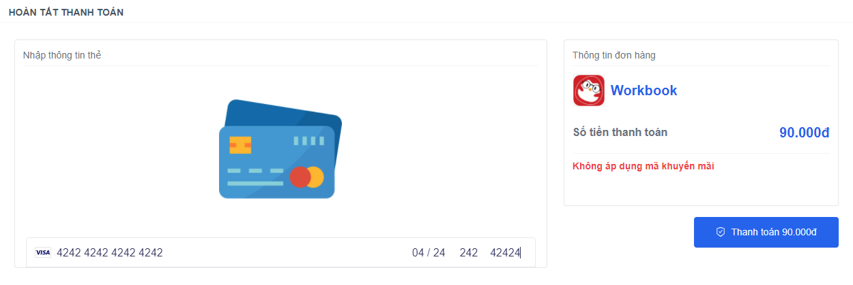

Giao diện nhập thông tin thanh toán Stripe.

* Đối với phương thức thanh toán khi giao hàng

Khi khách hàng ấn “Đặt hàng” hệ thống sẽ hiển thị thông báo xác nhận đã mua hàng thành công và sẽ thu tiền trực tiếp khi giao hàng.

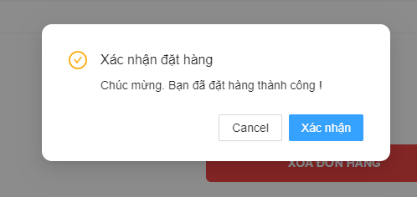

Giao diện thanh toán đơn hàng trực tiếp

**4.8. Lịch sử mua hàng**

Trong lịch sử mua hàng. Hệ thống sẽ có 4 trạng thái đơn hàng:

* Đang chờ xác nhận (mặc định): Trạng thái mặc định khi tạo mới đơn hàng thành công.
* Đang xử lý: Trạng thái hệ thống đang xử lý đơn hàng.
* Đã bàn giao: Đơn hàng đã đến tận tay khách hàng và thanh toán đầy đủ.
* Hủy: Một lý do nào đó khiến đơn hàng bị hủy bỏ và có thể đặt lại đơn hàng nếu khách hàng muốn.

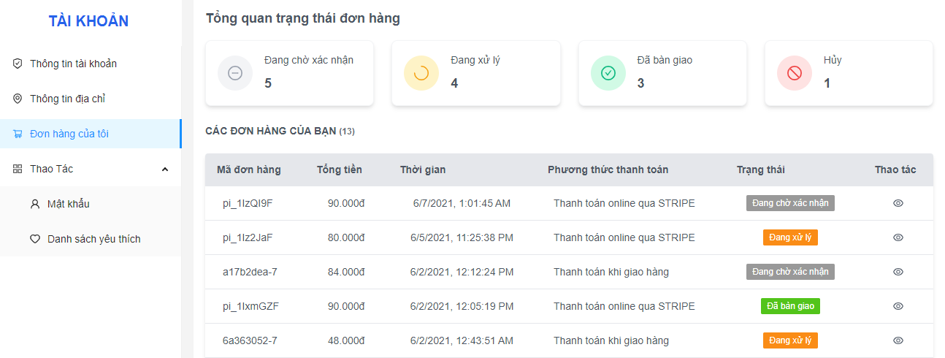

Hình 34. Giao diện lịch sử đơn hàng.

Khách hàng xem được thông tin chi tiết đơn hàng bao gồm: mã đơn hàng, ngày mua, tổng tiền, thông tin địa chỉ giao hàng, phương thức thanh toán, trạng thái xử lý, tiến độ xử lý, thông tin sản phẩm. Nếu đơn hàng chưa được admin xử lý thì khách hàng được quyền hủy đơn hàng.

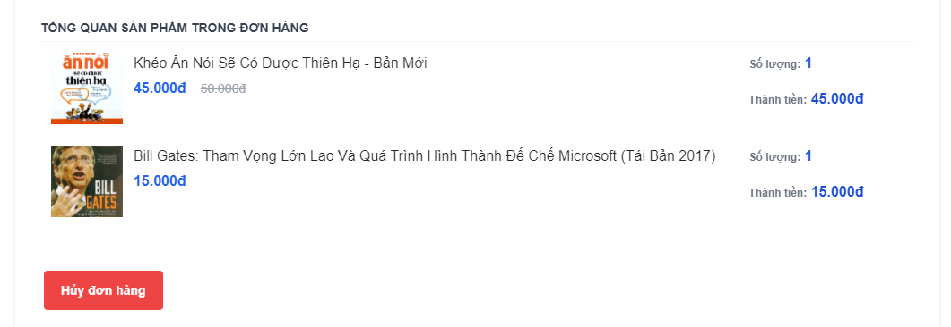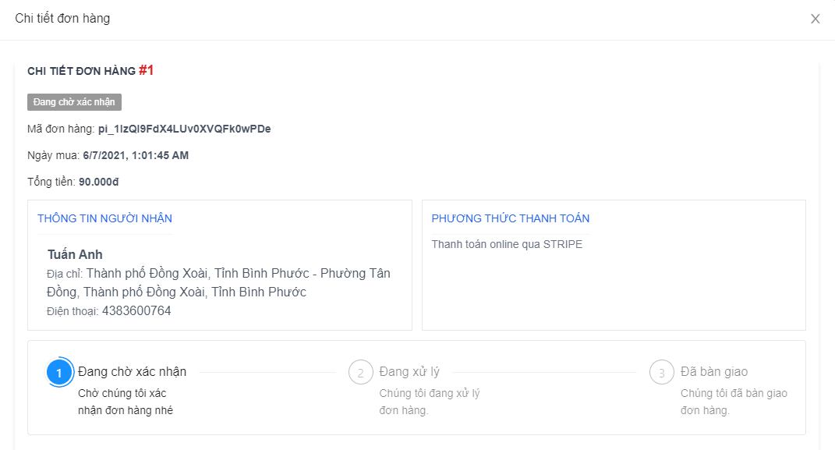

Giao diện chi tiết đơn hàng.

**4.9. Giao diện quản lý khách hàng**

* + 1. **Thông tin địa chỉ**

Khách hàng có thể kiểm tra được thông tin địa chỉ giao hàng và có thể cập nhật lại nó.

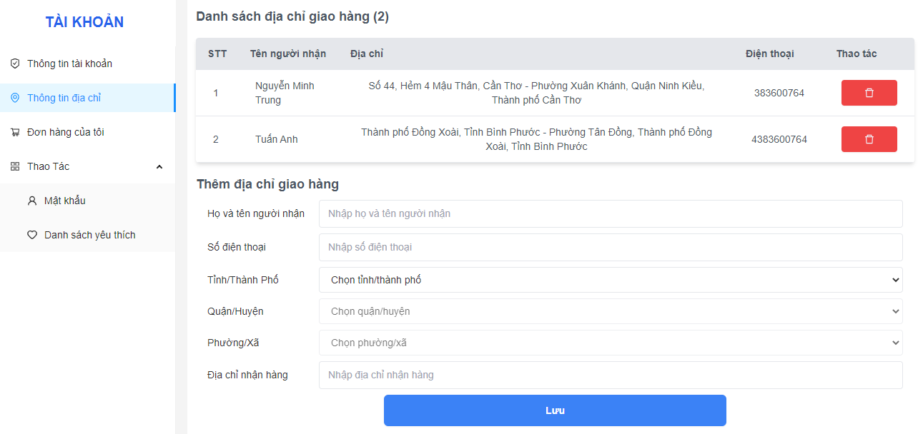

Giao diện thêm thông tin địa chỉ giao hàng

* + 1. **Thông tin tài khoản**

Khách hàng có thể thay đổi cập nhật lại thông tin tài khoản của mình cho phù hợp như: Avatar, số điện thoại, giới tính, giới thiệu bản thân, địa chỉ website và địa chỉ ở hiện tại.

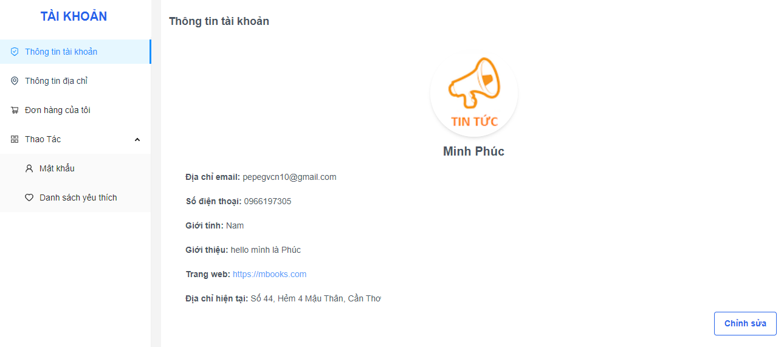

*Giao diện xem thông tin tài khoản*

* + 1. **Mục yêu thích**

Khách hàng có thể thêm vào mục yêu thích của mình những sản phẩm mình yêu thích, mong muốn có được nó trong tương lai.

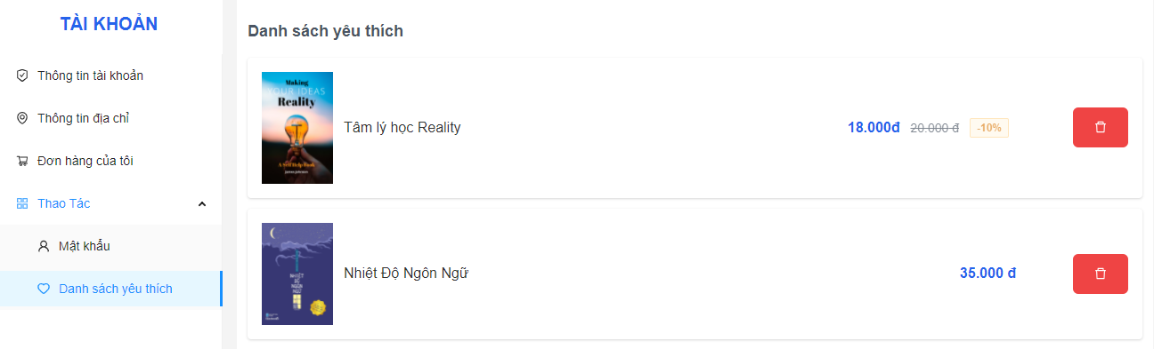

Giao diện mục yêu thích

* + 1. **Đổi mật khẩu**

Khách hàng được phép thay đổi mật khẩu để đảm bảo độ an toàn.

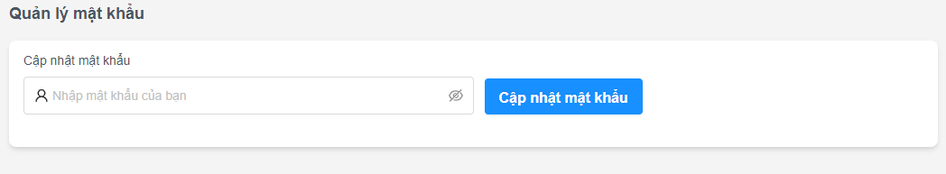

Giao diện đổi mật khẩu khách hàng.

**4.10. Giao diện cộng đồng trao đổi**

**4.10.1. Trang chủ**

Giao diện trang chủ của kênh cộng đồng. Khách hàng có thể đăng bài viết, bình luận trao đổi với các khách hàng khác để cùng nhau xây dựng lên một cộng đồng hỗ trợ thật tốt. Để khách hàng có thể xem bài viết của nhau thì khách hàng phải theo dõi nhau. Hệ thống sẽ tự đề xuất các khách hàng có mặt trong hệ thống qua đó chúng ta có thể thấy và có thể theo dõi họ nếu muốn. Ngoài việc được hệ thống đề xuất chúng ta có thể tự tìm kiếm các khách hàng thông qua thanh tìm kiếm.

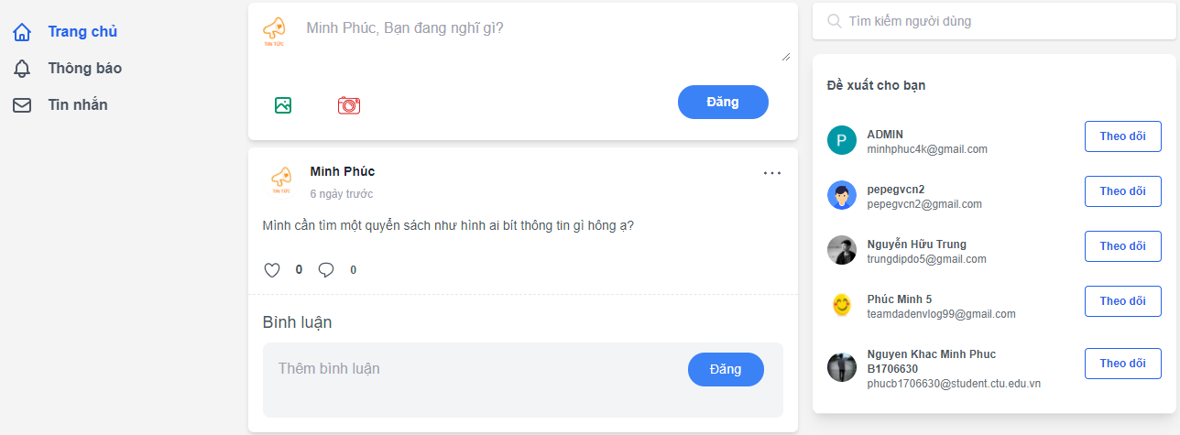

*Giao diện trang chủ kênh cộng đồng*

**4.10.2. Kênh chat trực tuyến**

Khách hàng có thể tìm kiếm và nhắn tin riêng với nhau thông qua kênh chat. Ở kênh chat khách hàng có thể nhắn tin với các nội dung văn bản, hình ảnh, icon cảm xúc. Ngoài ra để hỗ trợ khách hàng có thể tiện giao tiếp hơn hệ thống cũng đã tích hợp việc gọi điện hoặc gọi video.

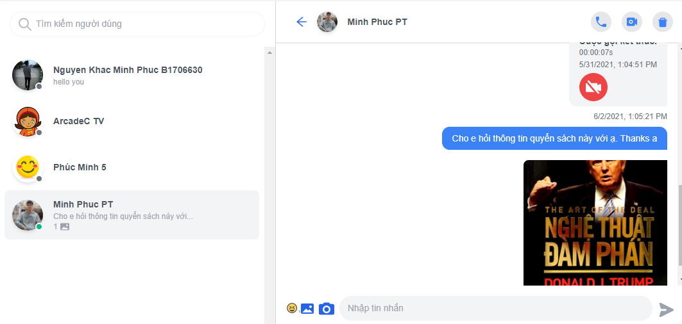

*Giao diện kênh chat*

**4.11. Giao diện Admin**

**4.11.1. Giao diện đăng nhập admin**

Quản lý website, admin cần có tài khoản và đăng nhập vào hệ thống.

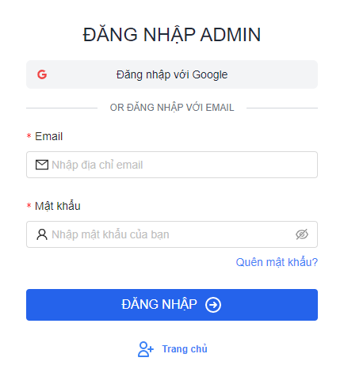

Giao diện đăng nhập admin.

Sau khi đăng nhập, giao diện thể hiện các quản lý như danh mục sách, loại sách, tác giả, nhập xuất kho hàng,...và thống kê.

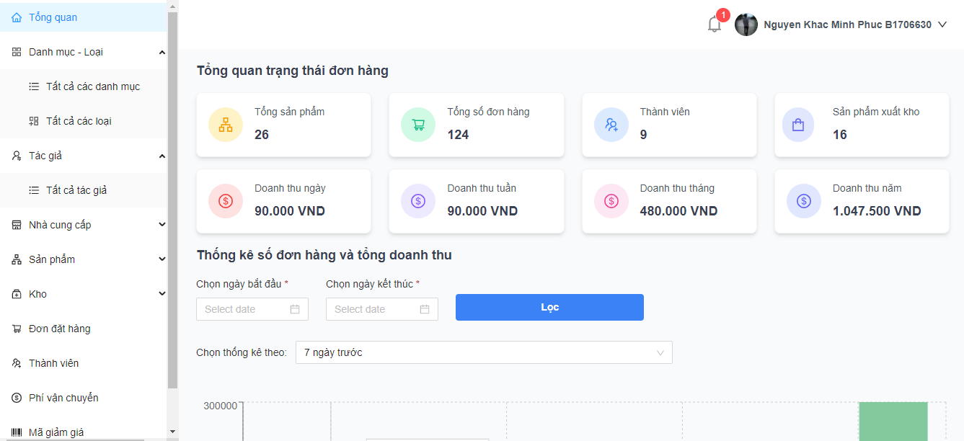

Giao diện chính admin khi đăng nhập.

**4.11.2. Giao diện quản lý danh mục sách**

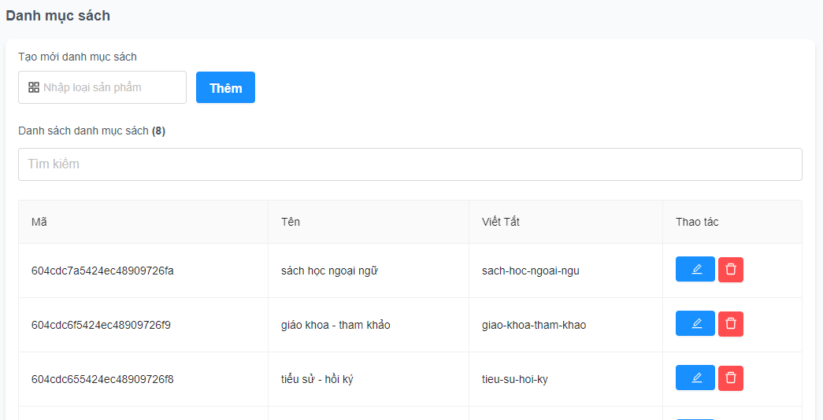Admin cần quản lý danh mục sách: Thêm danh mục, sửa danh mục, xoá danh mục và hiện danh sách các danh mục.

Giao diện thêm và hiển thị danh mục sách .

**4.11.3. Giao diện quản lý loại sách**

Danh mục sách gồm nhiều loại sách. Admin có thể thêm, sửa, xóa loại sách .

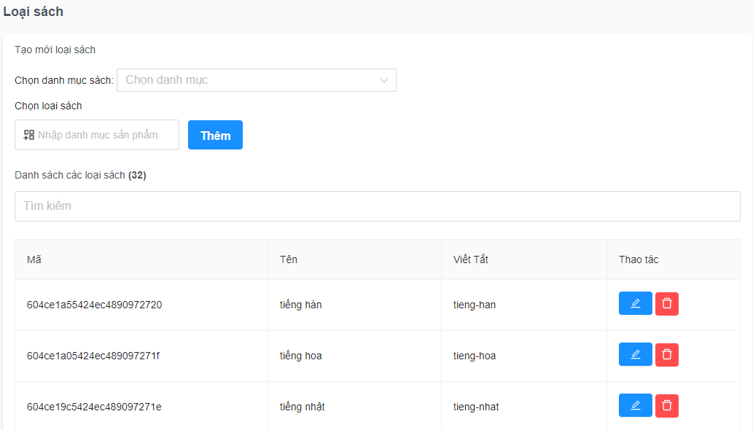

*Giao diện thêm và hiển thị danh sách các loại sách*

**4.11.4. Giao diện quản lý tác giả**

Admin cần quản lý tác giả: Thêm, sửa, xóa tác giả và hiển thị danh sách các tác giả.

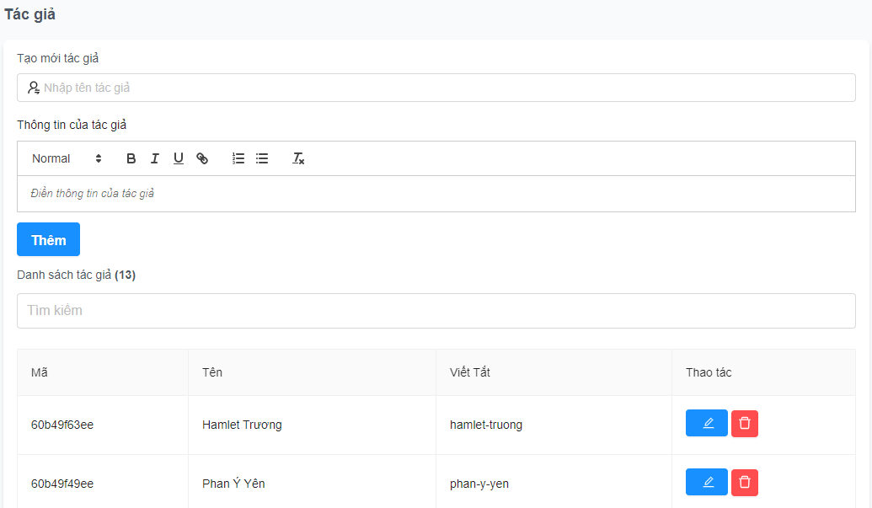

*Giao diện thêm và hiển thị tác giả*

**4.11.5. Giao diện quản lý nhà cung cấp**

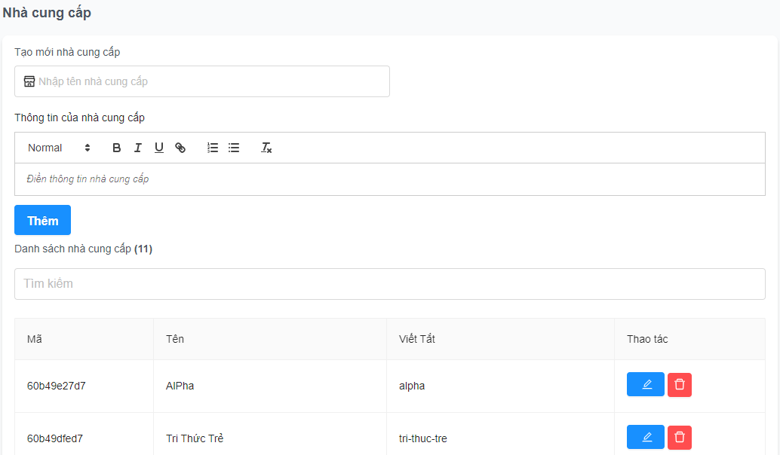Admin cần quản lý nhà cung cấp: Thêm, sửa, xóa nhà cung cấp và hiển thị danh sách các nhà cung cấp.

Giao diện thêm và hiển thị danh sách nhà cung cấp

**4.11.6. Giao diện quản lý sách**

Thông tin sách gồm: tên sách, mô tả, hình ảnh, danh mục sách, loại sách,...

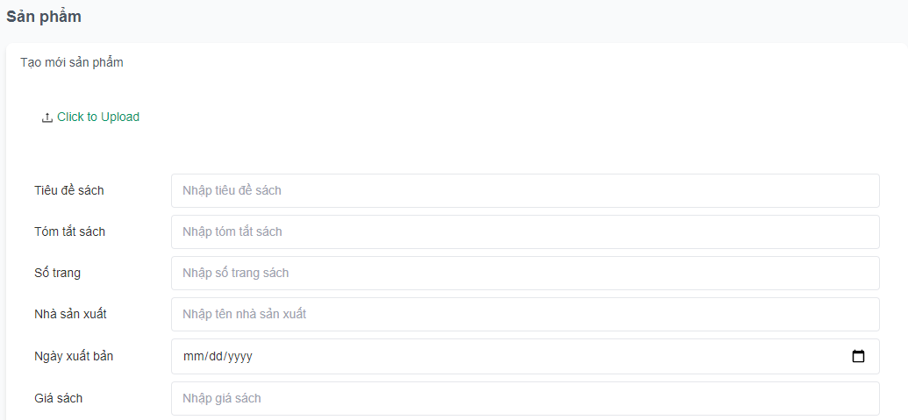

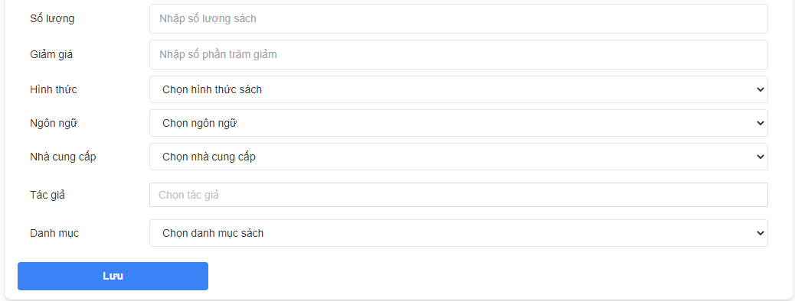 Giao diện thêm sách.

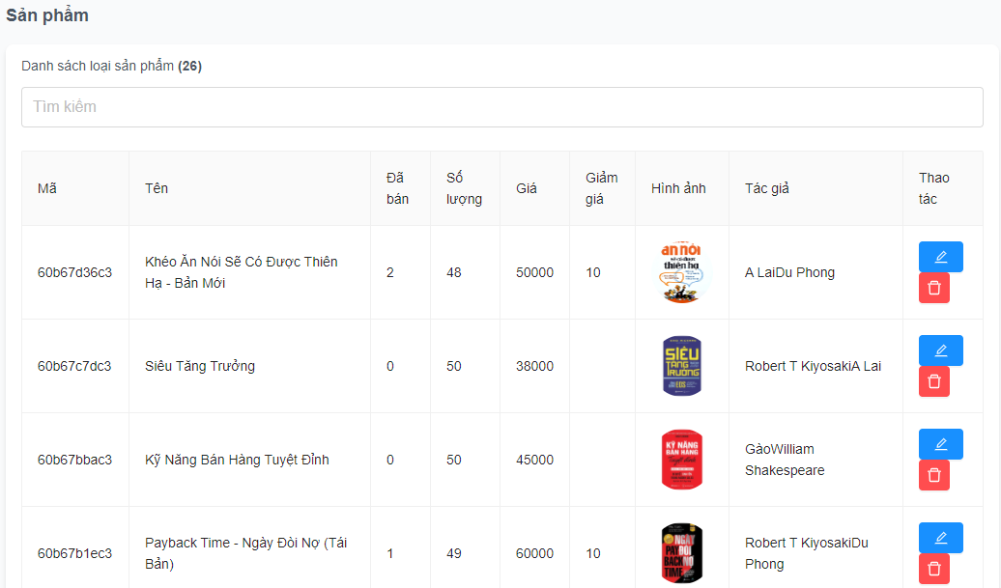Admin có thể cập nhật, xóa sách.

*Giao diện hiển thị danh sách sách*

**4.11.7. Giao diện quản lý xuất nhập kho**

Trong quản lý xuất nhập xuất kho, nếu muốn nhập thêm sách từ nhà cung cấp admin cần tạo phiếu nhập đơn hàng từ nhà cung cấp. Admin có thể điền số lượng nhập, giá thành và khoản thanh toán trước.

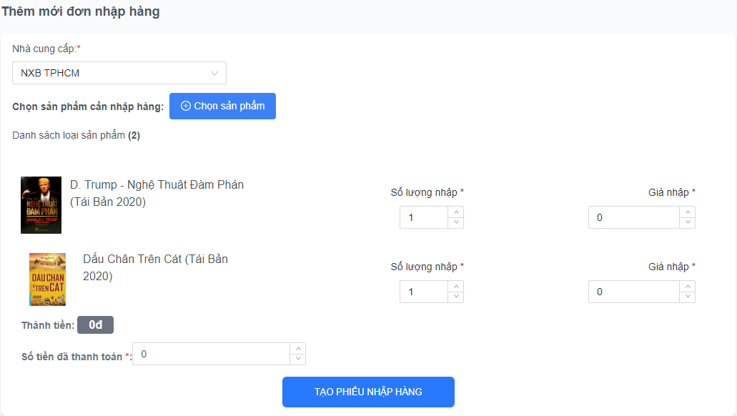

Giao diện tạo phiếu nhập hàng.

Trong trang quản lý danh sách các đơn hàng đã nhập từ các nhà cung cấp. Đơn hàng sẽ có hai trạng thái:

* Chưa duyệt: Ở trạng thái mặc định chưa duyệt thì đơn hàng sẽ không được nhập vào trong hệ thống của website.
* Đã duyệt: Đơn hàng sẽ được nhập vào trong hệ thống, lúc này các sản phẩm có trong đơn hàng sẽ được cập nhật thêm số lượng.

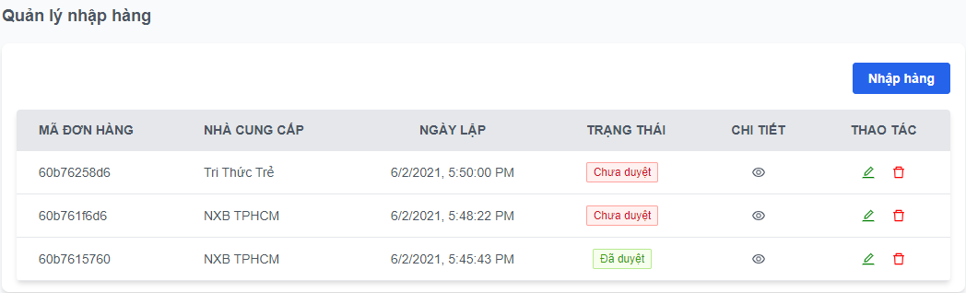

Giao diện danh sách các đơn hàng nhập

Ở phần thao tác, admin có quyền xóa đơn hàng đã nhập hoặc có thể chỉnh sửa thông tin đơn hàng về số tiền còn nợ cho đơn hàng. Hệ thống sẽ tự ghi nhận lại lịch sử những lần thanh toán cho đến khi admin đã thanh toán hết nợ thì hệ thống sẽ thông báo đơn hàng đã thanh toán thành công và khóa chức năng thanh toán thêm.

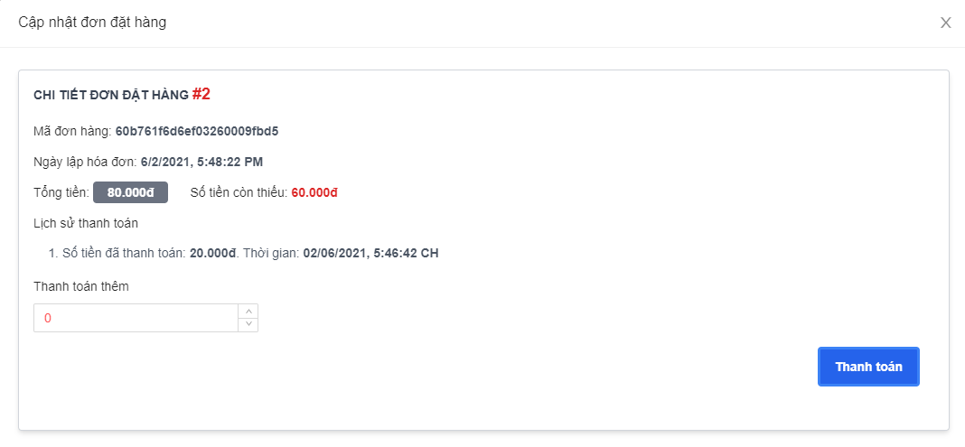

Giao diện thanh toán số tiền nợ.

Ngoài ra admin có thể xem danh sách các sản phẩm tồn kho hoặc xuất kho.

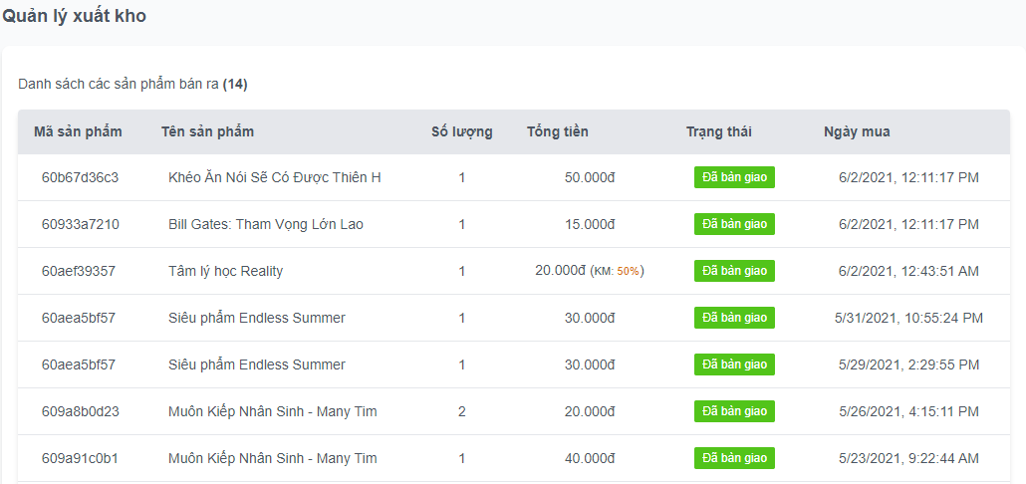

Giao diện quản lý sách được xuất kho

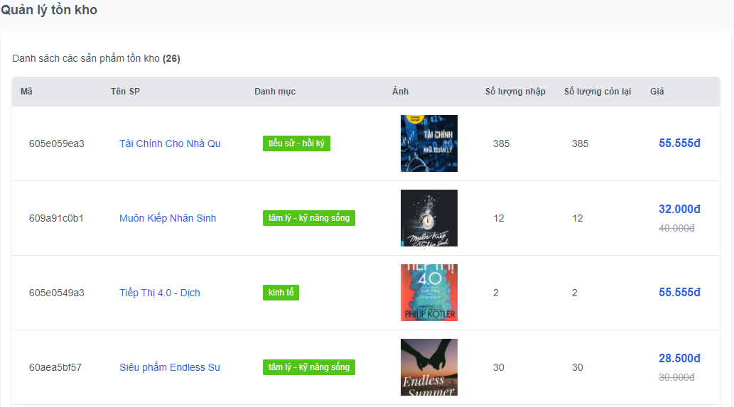

Giao diện quản lý sách tồn kho.

**4.11.8. Giao diện quản lý khuyến mãi**

Admin có thể thêm, cập nhật mã giảm giá nhằm tạo ra các chương trình khuyến mãi hấp dẫn cho các khách hàng khi mua sách.

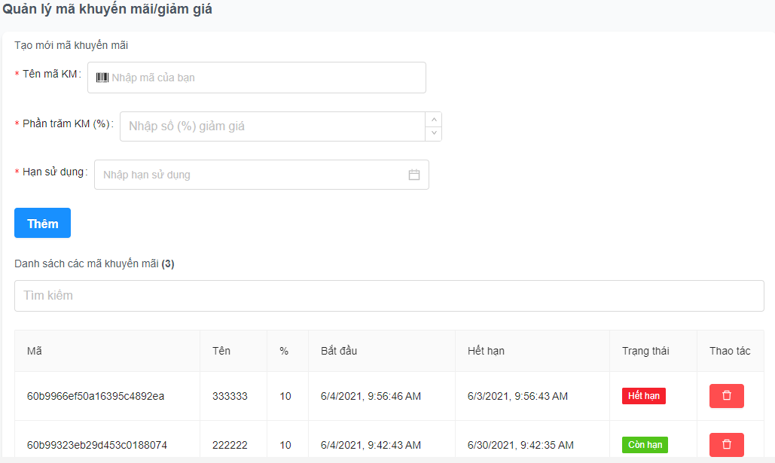

*Giao diện thêm và hiển thị mã khuyến mãi*

**4.11.9. Giao diện quản lý phí vận chuyển**

Phí vận chuyển dựa vào khoảng cách nơi ở của khách hàng với địa chỉ cửa hàng. Từ đó admin quyết định phí vận chuyển đến địa chỉ khách hàng.

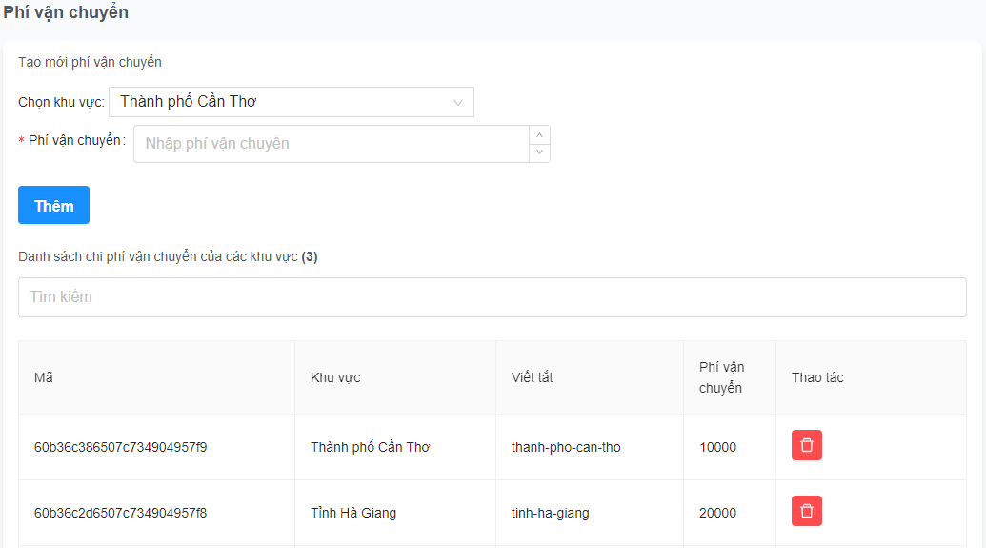

Giao diện thêm và hiển thị phí vận chuyển.

**4.11.10. Giao diện quản lý đơn hàng**

Admin quản lý đơn hàng được tạo ra và quản lý được trạng thái đơn hàng. Có bốn trạng thái đơn hàng: Đang chờ xác nhận, đang xử lý, đã bàn giao, huỷ.

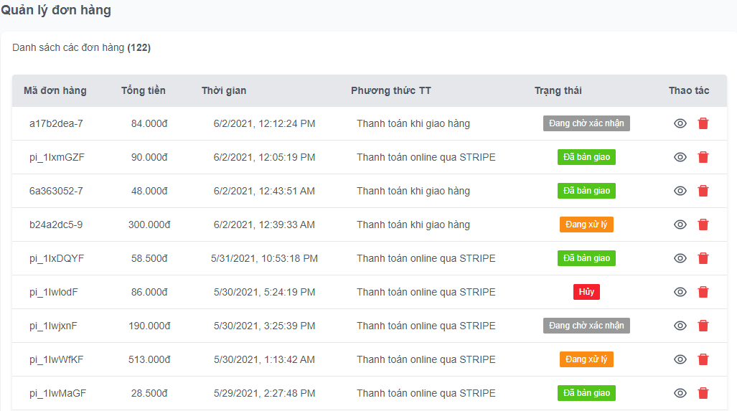

Giao diện danh sách đơn hàng.

Admin xem được thông tin chi tiết đơn hàng và có thể cập nhật trạng thái đơn hàng.

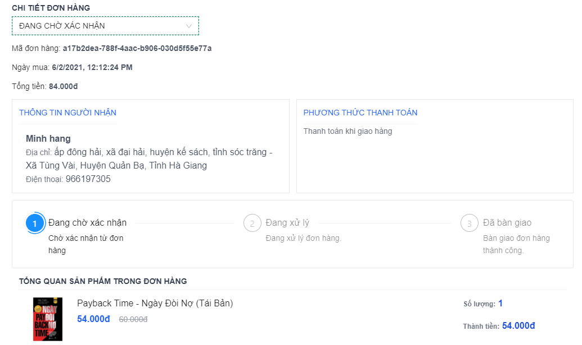

*Giao diện chi tiết đơn hàng*.

**4.11.11. Giao diện quản lý tài khoản**

Admin có thể quản lý danh sách các thành viên cũng như ban quản trị trong hệ thống.

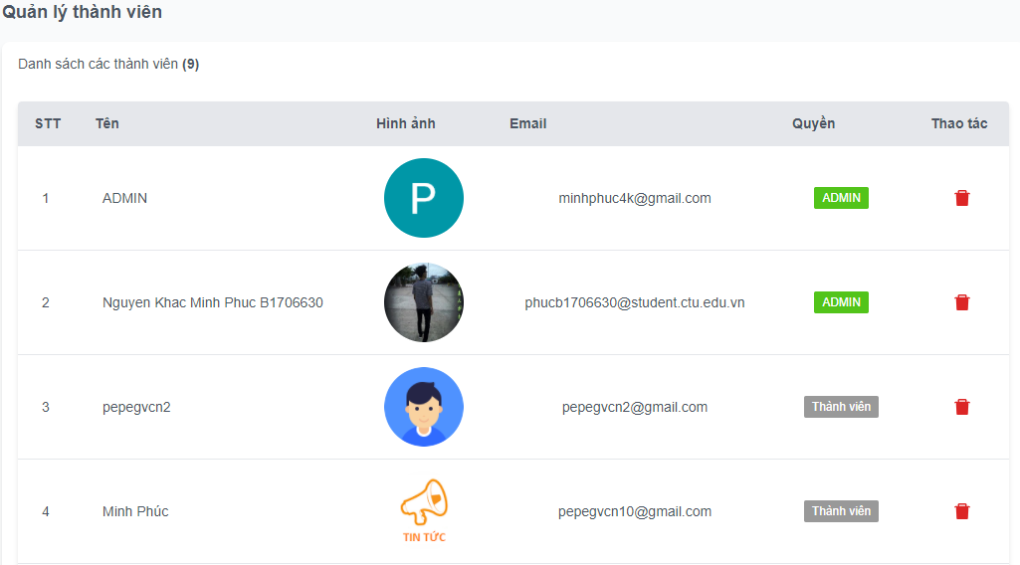

Danh sách tài khoản

**4.11.12. Giao diện thống kê**

Với chức năng thống kê của hệ thống thể hiện sự phát triển như thế nào dựa vào doanh thu trong ngày, tuần, tháng hoặc năm.

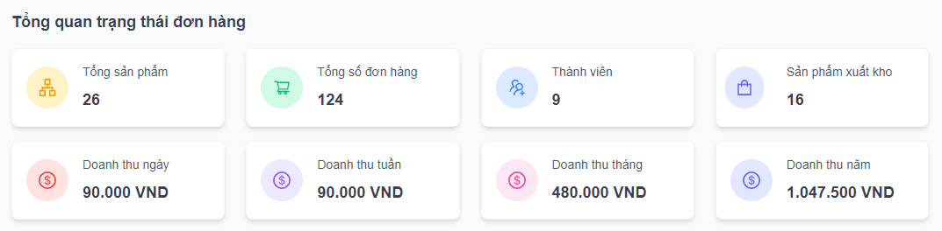

Giao diện thống kê doanh thu.

Admin có thể lọc thống kê số đơn hàng và doanh thu từ ngày nào đến ngày nào, thống kê tuần trước, tuần này, tháng trước, tháng này và trong năm. Dựa vào đó admin có thể dễ dàng theo dõi sự phát triển của hệ thống để từ đó có thể điều chỉnh kế hoạch kinh doanh cho phù hợp.

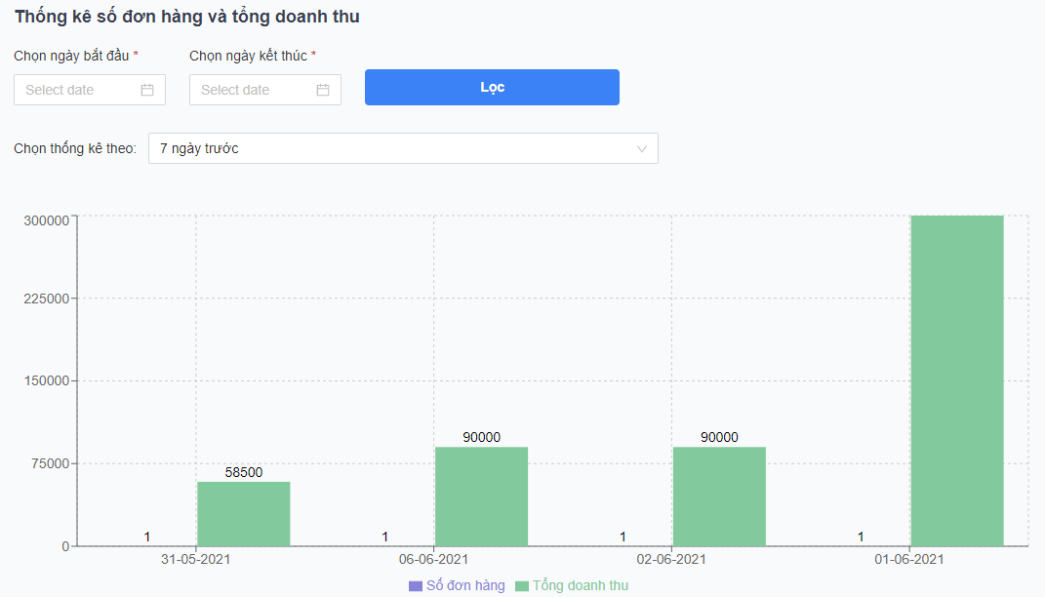

Biểu đồ thống kê đơn hàng và doanh thu

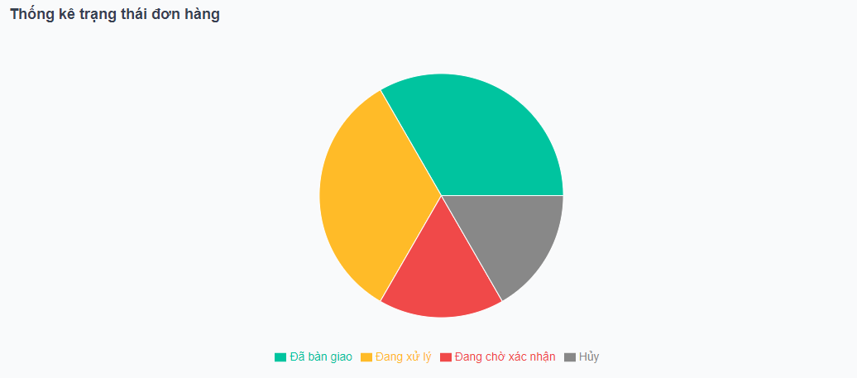

Biểu đồ thống kê trạng thái đơn hàng

Thống kê top những loại sách đã được bán trong tháng và đã ở trạng thái bàn giao cho khách hàng

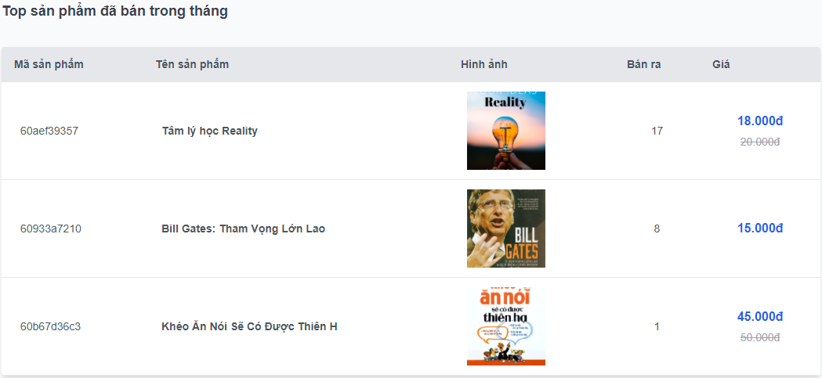

*Thống kê top sản phẩm đã bán trong tháng*

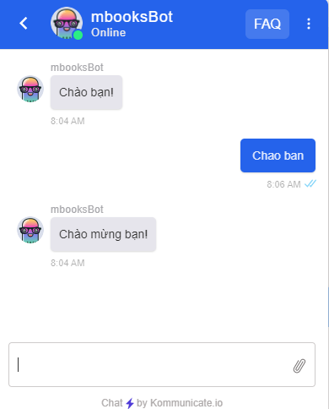**4.11.13. Giao diện chatbot**

*Giao diện chatbot*

**CHƯƠNG 3: KIỂM THỬ VÀ ĐÁNH** **GIÁ**

**1. GIỚI THIỆU**

* 1. **Mục tiêu**

Nhằm xác định các lỗi trong trường hợp có thể xảy ra của ứng dụng. Kiểm tra hệ thống có thỏa các yêu cầu đã đặt ra hay không. Đảm bảo tính hoàn thiện của ứng dụng trước khi bàn giao sản phẩm cho khách hàng. Quá trình kiểm thử bao gồm kiểm thử tính khả dụng, kiểm thử chức năng, kiểm thử cơ sở dữ liệu.

* **Tính khả dụng:**
* Kiểm thử tính khả dụng là kiểm tra ứng dụng có thân thiện với người dùng hay không? Người dùng có thể sử dụng ứng dụng dễ dàng hay không.
* Nội dung chính xác, không mắc lỗi chính tả hoặc ngữ pháp.
* Thông báo xác nhận cho các hoạt động cập nhật.
* **Chức năng:**
* Kiểm thử chức năng là để xác minh ứng dụng có đáp ứng được các đặc điểm chức năng, nghiệp vụ đã được đề cập trong phần đặc tả hay không.
* Kiểm tra chức năng email (nếu đăng ký trùng email, nhập sai email)
* Kiểm tra khả năng bắt buộc nhập dữ liệu, dữ liệu rỗng, ràng buộc các dữ liệu, hiển thị thông báo khi nhập sai dữ liệu.
* Kiểm tra hiển thị của ứng dụng khi trường vượt quá giới hạn.
* **Cơ sở dữ liệu**
* Kiểm thử cơ sở dữ liệu là dữ liệu được hiển thị trong ứng dụng có khớp với dữ liệu đang lưu trữ trong cơ sở dữ liệu hay không? Dữ liệu được thao tác trên ứng dụng có được thêm vào cơ sở dữ liệu một cách chính xác hay không.
* Dữ liệu hiển thị cho người dùng giống với dữ liệu trong cơ sở dữ liệu.
* Kiểm tra tính hợp lệ của dữ liệu bằng cách chèn một dữ liệu không hợp lệ vào.
  1. **Phạm vi kiểm thử**

Đặc tả các trường hợp kiểm thử tương ứng với một số chức năng được mô tả trong tài liệu này.

**2. QUẢN LÝ KIỂM THỬ**

**2.1. Các hoạt động công việc được lập kế hoạch, tiến hành kiểm thử.**

Quá trình kiểm thử hệ thống sẽ được tiến hành theo các bước sau:

* Lập kế hoạch kiểm thử
* Tiến hành kiểm thử
* Báo cáo kết quả

**2.2. Môi trường**

* **Phần cứng:**
* Bộ xử lý: Intel core I5 3520M
* RAM: 8GB
* Ổ cứng: SSD 256GB
* Cấu hình mạng: có kết nối Internet
* **Phần mềm:**
* Hệ điều hành: Window 10
* Trình duyệt: Google Chrome, Microsoft Edge
* Hệ quản trị cơ sở dữ liệu: Mongodb Compass

**2.3. Tài nguyên và cấp phát tài nguyên**

* Tài nguyên kiểm thử: Laptop
* Phòng/Khoa Công Nghệ Thông Tin và Truyền Thông.

**3. CHI TIẾT KẾ HOẠCH KIỂM THỬ**

**3.1. Các chức năng sẽ được kiểm thử**

* Kịch bản kiểm thử các chức năng
* Kịch bản kiểm thử tính khả dụng

|  |  |  |
| --- | --- | --- |
| **STT** | **Mô tả** | **Ngày tháng** |
| 1 | Chức năng đăng nhập | 27/5/2021 |
| 2 | Chức năng đặt hàng | 27/5/2021 |
| 3 | Chức năng tìm kiếm, lọc sách | 27/5/2021 |
| 4 | Chức năng quản lý đơn hàng | 27/5/2021 |
| 5 | Chức năng quản lý sách | 27/5/2021 |
| 6 | Chức năng quản lý xuất nhập kho | 27/5/2021 |
| 7 | Chức năng chat trực tuyến | 27/5/2021 |

* *Kịch bản kiểm thử tính chức năng*
* Kịch bản kiểm thử tính khả dụng

|  |  |  |
| --- | --- | --- |
| **STT** | **Mô tả** | **Ngày tháng** |
| 1 | Kiểm tra nội dung | 27/5/2021 |
| 2 | Liên kết giữa các hoạt động | 27/5/2021 |
| 3 | Thông báo khi thực hiện cập nhật | 27/5/2021 |

*Kịch bản kiểm thử tính khả dụng*

* Kịch bản kiểm thử cơ sở dữ liệu

|  |  |  |
| --- | --- | --- |
| **STT** | **Mô tả** | **Ngày tháng** |
| 1 | Dữ liệu hiển thị | 27/5/2021 |
| 2 | Kích thước dữ liệu | 27/5/2021 |
| 3 | Tính hợp lệ của dữ liệu | 27/5/2021 |

*Kịch bản kiểm thử cơ sở dữ liệu*

**3.2. Các chức năng sẽ không được kiểm thử**

Những chức năng không được được kiểm thử là những chức năng đơn giản, không có xử lý phức tạp hay các chức năng đó tương tự các chức năng đã được kiểm thử hoặc chức năng chưa hoàn thiện.

**3.3. Tiêu chí kiểm thử thành công hay thất bại**

* Tiêu chí kiểm thử thành công là kết quả thực hiện chức năng đúng với mong đợi, phù hợp với đặc tả yêu cầu.
* Tiêu chí kiểm thử thất bại là kết quả không như mong đợi, xuất hiện lỗi, không phù hợp với đặc tả yêu cầu.

**4. CÁC TRƯỜNG HỢP KIỂM THỬ**

**4.1. Chức năng đăng nhập**

|  |  |  |  |  |  |
| --- | --- | --- | --- | --- | --- |
| **STT** | **Trường hợp kiểm thử** | **Các bước kiểm thử** | **Kết quả mong đợi** | **Kết quả thực tế** | **Thành công/Thất bại** |
| 1 | Khách hàng đăng nhập với thông tin hợp lệ | B1: Chọn đăng nhập.  B2: Đăng nhập với email và mật khẩu  [pepegvcn6@gmail.com](mailto:pepegvcn6@gmail.com), Phuc20010 | Đăng nhập thành công | Như mong đợi | Thành công |
| 2 | Quản trị viên đăng nhập với thông tin hợp lệ | B1: Vào trang đăng nhập admin.  B2: Đăng nhập với email và mật khẩu  [minhphuc4k@gmail.com](mailto:minhphuc4k@gmail.com),  PhucPhucPhuc2001990 | Đăng nhập thành công | Như mong đợi | Thành công |

*Kiểm thử chức năng đăng nhập*

**4.2. Chức năng đặt hàng**

|  |  |  |  |  |  |
| --- | --- | --- | --- | --- | --- |
| **STT** | **Trường hợp kiểm thử** | **Các bước kiểm thử** | **Kết quả mong đợi** | **Kết quả thực tế** | **Thành công/Thất bại** |
| 1 | Đặt hàng không thêm địa chỉ | B1: Đăng nhập và thêm sách vào giỏ hàng  B2. Chọn thanh toán online và nhấn chọn đặt hàng | Báo lỗi | Như mong đợi | Thành công |
| 2 | Đặt hàng không có sản phẩm trong giỏ hàng | B1: Đăng nhập và chọn giỏ hàng.  B2: Nhấn chọn “Thanh toán online” hoặc “Thanh toán khi giao hàng” | Báo lỗi | Như mong đợi | Thành công |
| 3 | Đặt hàng nhập số lượng mua sản phẩm vượt quá số lượng trong kho | B1. Đănh nhập và thêm sách vào giỏ hàng.  B2: Cập nhật số lượng cần mua sách rất lớn | Báo lỗi | Như mong đợi | Thành công |
| 4 | Đặt hàng thanh toán với thẻ không hợp lệ | B1. Đănh nhập và thêm sách vào giỏ hàng.  B2: Chọn thanh toán online. Nhập thông tin địa chỉ và chọn “Đặt hàng”  B3: Nhập số thẻ không tồn tại | Báo lỗi | Như mong đợi | Thành công |
| 5 | Đặt hàng đầy đủ thông tin hợp lệ | B1: Đăng nhập và thêm sách vào giỏ hàng  B2: Chọn thanh toán online và chọn địa chỉ giao hàng.  B3: Ấn đặt hàng và nhập mã thẻ thanh toán hợp lệ | Đặt hàng thành công | Như mong đợi | Thành công |

*Kiểm thử chức năng đặt hàng*

**4.3. Chức năng tìm kiếm, lọc sách**

|  |  |  |  |  |  |
| --- | --- | --- | --- | --- | --- |
| **STT** | **Trường hợp kiểm thử** | **Các bước kiểm thử** | **Kết quả mong đợi** | **Kết quả thực tế** | **Thành công/Thất bại** |
| 1 | Nhập tên sách không có trong hệ thống | B1: Nhập tên sách không có trong hệ thống  B2: Bấm tìm kiếm | Không tìm thấy dữ liệu | Không tìm thấy dữ liệu | Thành công |
| 2 | Nhập tên sách có trong hệ thống | B1: Nhập đúng tên sách có trong hệ thống  B2. Bấm tìm kiếm | Có dữ liệu | Có dữ liệu | Thành công |

*Kiểm thử chức năng tìm kiếm, lọc*

**4.4. Chức năng quản lý sách**

|  |  |  |  |  |  |
| --- | --- | --- | --- | --- | --- |
| **STT** | **Trường hợp kiểm thử** | **Các bước kiểm thử** | **Kết quả mong đợi** | **Kết quả thực tế** | **Thành công/Thất bại** |
| 1 | Nhập thông tin không hợp lệ | B1. Đăng nhập trang quản trị. Chọn tạo mới sản phẩm  B2. Nhập thông tin không hợp lệ. | Báo lỗi | Như mong đợi | Thành công |
| 2 | Nhập tất cả thông tin hợp lệ | B1. Đăng nhập trang quản trị. Chọn tạo mới sản phẩm  B2. Nhập thông tin hợp lệ. | Tạo mới thành công | Như mong đợi | Thành công |

*Kiểm thử chức năng quản lý sách*

**4.5. Chức năng quản lý đơn hàng**

|  |  |  |  |  |  |
| --- | --- | --- | --- | --- | --- |
| **STT** | **Trường hợp kiểm thử** | **Các bước kiểm thử** | **Kết quả mong đợi** | **Kết quả thực tế** | **Thành công/Thất bại** |
| 1 | Duyệt trạng thái đơn hàng từ “Đang chờ xác nhận” thành “Đang xử lý” | B1: Đăng nhập vào trang quản trị. Bấm chọn phần đơn hàng  B2: Tìm đơn hàng cần cập nhật trạng thái chọn xem chi tiết.  B3: Cập nhật trạng thái đơn hàng. | Cập nhật thành công | Cập nhật thành công | Thành công |
| 2 | Nếu trạng thái đơn hàng về “Hủy” | B1: Đăng nhập vào trang quản trị. Bấm chọn phần đơn hàng  B2: Tìm đơn hàng cần cập nhật trạng thái chọn xem chi tiết.  B3: Cập nhật trạng thái đơn hàng. | Hoàn trả lại số lượng sản phẩm đã bị trừ đi khi đặt hàng | Hoàn trả số lượng thành công | Thành công |
| 3 | Xóa đơn hàng ở trạng thái khác trạng thái “Đã bàn giao” | B1: Đăng nhập vào trang quản trị. Bấm chọn phần đơn hàng.  B2: Tìm đơn hàng khác trạn thái “Đã bàn giao” cần xóa và bấm nút xóa | Hoàn trả lại số lượng sản phẩm đã bị trừ đi khi đặt hàng | Hoàn trả số lượng thành công | Thành công |
| 4 | Hủy đơn hàng khi ở trạng thái “Đang xử lý” | B1. Đăng nhập quản trị. Chọn phần đơn hàng. Cập nhật trạng thái đơn hàng cần kiểm tra lên “Đang xử lý”  B2. Vào tài khoản thành viên có đơn hàng cần kiểm tra. Chọn vào xem chi tiết | Không thấy nút hủy đơn hàng | Như mong đợi | Thành công |
| 5 | Xóa đơn hàng ở trạng thái “Đã bàn giao” | B1: Đăng nhập vào trang quản trị. Bấm chọn phần đơn hàng.  B2: Tìm đơn hàng có trạng thái “Đã bàn giao” cần xóa và bấm nút xóa | Xóa thành công và không cần hoàn trả lại số lượng | Như mong đợi | Thành công |

*Kiểm thử chức năng quản lý đơn hàng*

**4.6. Chức năng xuất nhập kho**

|  |  |  |  |  |  |
| --- | --- | --- | --- | --- | --- |
| **STT** | **Trường hợp kiểm thử** | **Các bước kiểm thử** | **Kết quả mong đợi** | **Kết quả thực tế** | **Thành công/Thất bại** |
| 1 | Chọn nhà cung cấp không có sản phẩm | B1. Đăng nhập trang quản trị. Chọn “Kho”. Chọn tạo phiếu nhập hàng.  B2. Chọn nhà cung cấp không có sản phẩm | Không có dữ liệu của sản phẩm | Như mong đợi | Thành công |
| 2 | Chọn nhà cung cấp có sản phẩm | B1. Đăng nhập trang quản trị. Chọn “Kho”. Chọn tạo phiếu nhập hàng.  B2. Chọn nhà cung cấp có sản phẩm | Tạo mới phiếu nhập hàng | Tạo thành công phiếu nhập hàng | Thành công |
| 3 | Chọn danh mục hàng tồn kho | B1. Đăng nhập trang quản trị. Chọn “Kho”.  B2. Chọn danh mục hàng tồn kho | Danh sách hàng tồn kho | Như mong đợi | Thành công |
| 4 | Chọn danh mục hàng xuất kho | B1. Đăng nhập trang quản trị. Chọn “Kho”.  B2. Chọn danh mục hàng xuất kho | Danh sách hàng xuất kho | Như mong đợi | Thành công |

*Kiểm thử chức năng quản lý xuất nhập kho*

**4.7. Chức năng chat trực tuyến**

|  |  |  |  |  |  |
| --- | --- | --- | --- | --- | --- |
| **STT** | **Trường hợp kiểm thử** | **Các bước kiểm thử** | **Kết quả mong đợi** | **Kết quả thực tế** | **Thành công/Thất bại** |
| 1 | Gửi ảnh qua tin nhắn quá 8MB | B1: Đăng nhập thành viên. Chọn cộng đồng. Chọn tin nhắn  B2: Tìm kiếm thành viên và chọn thành viên.  B3: Chọn file ảnh quá 8MB rồi ấn gửi tin nhắn | Báo lỗi | Như mong đợi | Thành công |
| 2 | Gửi tin nhắn hình ảnh và video không quá 8MB | B1: Đăng nhập thành viên. Chọn cộng đồng. Chọn tin nhắn  B2: Tìm kiếm thành viên và chọn thành viên.  B3: Chọn file ảnh hoặc video nhỏ hơn 8MB rồi ấn gửi tin nhắn | Gửi tin nhắn thành công | Như mong đợi | Thành công |

*Kiểm thử chức năng chat trực tuyến*

# PHẦN 3: KẾT LUẬN VÀ HƯỚNG PHÁT TRIỂN

1. **KẾT LUẬN**
   1. **Kết quả đạt được**

Thiết kế và xây dựng thành công “Hệ thống bán sách online dựa trên nền tảng ReactJs và NodeJs” với hầu hết các chức năng, yêu cầu đặt ra. Đối tượng sử dụng website có ba nhóm chính: khách hàng chưa có tài khoản, thành viên (khách hàng đã đăng ký tài khoản) và Admin.

* Khách hàng chưa có tài khoản: Tìm kiếm sách theo tên, danh mục, loại sách, giá thành,…Xem chi tiết sách nhưng bị giới hạn, xem đánh giá và bình luận theo sách. Đăng ký tài khoản để vào hệ thống. Thêm được sách vào giỏ hàng nhưng không được đặt hàng. Hệ thống chatbot hỗ trợ tư vấn hệ thống.
* Thành viên (khách hàng đã đăng ký tài khoản): Thành viên có nhiều quyền lợi hơn có thể đánh giá bình luận, mua hàng thanh toán, tham gia cộng đồng trao đổi.
* Admin: Quản lý danh mục, loại, nhà cung cấp, tác giả, đơn hàng, xuất nhập kho, mã khuyến mãi, phí vận chuyển,…
  1. **Hạn chế**

“Hệ thống bán sách online dựa trên nền tảng ReactJs và NodeJs” còn những mặt hạn chế:

* Chưa hoàn thiện hết giao diện cho các thiết bị.
* Nguồn dữ liệu chưa được đa dạng.
* Kênh cộng đồng trao đổi cần thêm mục thông báo cho các thành viên.

1. **HƯỚNG PHÁT TRIỂN**

* Tăng tốc độ xử lý website.
* Phát triển thêm tính năng tích lũy điểm cho khách hàng.
* Phát triển hệ thống chatbot thông minh hơn với Dialogflow
* Phát triển hỗ trợ nhiều loại ngôn ngữ cho hệ thống.
* Tăng cường hiệu năng, bảo mật cho hệ thống khi đưa vào thực tế.

# TÀI LIỆU THAM KHẢO

[1] Web service, https://en.wikipedia.org/wiki/Web_service/

[2] RESTful API, https://topdev.vn/blog/restful-api-la-gi/

[3] Socket và Websocket, https://wiki.matbao.net/socket-la-gi-khai-niem-can-biet-ve-giao-thuc-tcp-ip-va-udp/

[4] ReactJS, https://reactjs.org/

[5] HTML, https://vi.wikipedia.org/wiki/HTML

[6] CSS, https://vi.wikipedia.org/wiki/CSS

[7] Javscript, https://vi.wikipedia.org/wiki/JavaScript

[8] TailwindCss, https://edu.mangoads.com.vn/lessons/tailwind-css/

[9] MongoDB, https://docs.mongodb.com/

[10] ExpressJS, https://en.wikipedia.org/wiki/Express.js

[11] Nodejs, https://freetuts.net/nodejs-la-gi-584.html

[12] Mongoose, https://mongoosejs.com/docs/guide.html

[13] Firebase, https://wiki.matbao.net/firebase-la-gi-giai-phap-lap-trinh-khong-can-backend-tu-googl

[14] WebRTC và PeerJS, https://online.khoapham.vn/nodejs/132-webrtc--truyen-tai-hinh-anh-&-am-thanh-real-time

**PHỤ LỤC: MÔ TẢ CÁC COLLECTION (BẢNG) TRONG MONGODB**

*KhachHang Collection*

# *Tacgia Collection*

*ChiTietDonHang Collection*

# *NhaCungCap Collection*

# *DanhMuc Collection*

*Loai Collection*

# *BinhLuanBaiViet Collection*

*HoiThoai Collection*

*QuanTri Collection*

*PhiVanChuyen Collection*

*TinNhan Collection*

*BaiViet Collection*

*ChiTietNhapHang Collection*

*Sach Collection*

*KhuyenMai Collection*

1. https://www.fahasa.com/
2. https://newshop.vn/